МІНІСТЕРСТВО ОСВІТИ І НАУКИ, МОЛОДІ ТА СПОРТУ УКРАЇНИ
ХЕРСОНСЬКИЙ ДЕРЖАВНИЙ УНІВЕРСИТЕТ
ФАКУЛЬТЕТ ФІЗИКИ, МАТЕМАТИКИ ТА ІНФОРМАТИКИ

ЗАТВЕРДЖУЮ
до захисту в ДЕК
ПЕРШИЙ ПРОРЕКТОР УНІВЕРСИТЕТУ
__________ проф. О.В.Мішуков

АЛФЬОРОВ ЄВГЕН АНДРІЙОВИЧ
____________

ІНСТРУМЕНТАЛЬНІ ЗАСОБИ РОЗРОБКИ ПРОГРАМНОГО КОДУ, НАПИСАНОГО МОВОЮ ПРОГРАМУВАННЯ ВИСОКОГО РІВНЯ
8.080201 Інформатика
Випускна робота освітньо-кваліфікаційного рівня «Магістр»

ПОГОДЖЕНО
Декан факультету Науковий керівник
_________ доц. В.І.Кузьмич ______ проф. О.В.Співаковський
_________ 2011 р. ________ 2011 р.

Завідувач кафедри інформатики Рецензент:
________ проф. О.В.Співаковський __________ проф. М.С. Львов ________ 2011 р. ________ 2011 р.

Херсон - 2011
ЗМІСТ
Вступ 3
Розділ 1. Редактор коду – інструментальний засіб розробки програмного коду 6

1.1. Місце та роль редакторів коду в IDE…………………………6
1.2. Вимоги до сучасного редактора коду………………………...9
1.3. Відомі та популярні редактори коду. Порівняльна характеристика …………………………………………………….12
Розділ 2. Розробка та проектування редактора коду 35
2.1. Необхідні та додаткові функціональні можливості………...35
2.2. Редактор коду в спеціалізованій онтології інтегрованого дослідницького середовища «WebОАП»………………………..38
2.3. Взаємодія редактора з іншими компонентами середовища..41
2.4. Стратегія архітектурного і технологічного дизайну……….43
2.5. RIA з використанням Silverlight/Moonlight…………………46
Розділ 3. Редактор коду як невід’ємна частина системи «обчислювальний експеримент в алгоритмах пошуку та сортування» ..49
3.1. Середовище WebОАП для проведення обчислювального експерименту………………………………………………………49
3.2. Використання редактора коду в дослідницькому середовищі WebОАП…………………………………………………………...58
3.3. Результати тестування, апробація та напрями
вдосконалення……………………………………………………..61
Висновки 63
Список використаних джерел 65

ВСТУП

При традиційному навчанні програмістів велику увагу приділяють вмінню правильно складати алгоритми, вивченню мов програмування та вмінню працювати з транслятором. Для забезпечення хороших умов при роботі фахівців у цій галузі, необхідною складовою є Інструментальне ПЗ або системи програмування – системи для автоматизації розробки нових програм.
У загальному випадку для створення програми на обраній мові програмування потрібно мати такі компоненти:
1. Текстовий редактор коду для створення файлу з вихідним текстом програми.
2. Компілятор або інтерпретатор. Оригінальний текст за допомогою програми-компілятора переводиться в проміжний об’єктний код. Оригінальний текст великої програми складається з декількох модулів (файлів з вихідними текстами). Кожен модуль компілюється в окремий файл з об’єктним кодом, які потім треба об’єднати в одне ціле.
3. Редактор зв’язків або збирач, який виконує зв’язування об’єктних модулів і формує на виході працездатний додаток – закінчена програма, яку можна запустити на будь-якому комп’ютері, де встановлена операційна система, для якої ця програма створювалася. Як правило, підсумковий файл має розширення *.exe або *.com.
Актуальність. У процесі написання програмного коду або скриптів, з метою реалізації певного алгоритму певною мовою програмування, насамперед потрібен зручний і практичний редактор коду. Багато редакторів коду надають функції, які особливо корисні для програмістів. Підсвічування синтаксису і автоматичні відступи – це, мабуть, найважливіші з інструментів такого роду. Вони дозволяють з одного погляду зрозуміти, що введений код в загальних рисах коректний, що всі блоки правильно вкладені один в один і не містять очевидних помилок. Тому кодування є частиною програмування, поряд з аналізом, проектуванням, компіляцією, тестуванням, налагодженням і супроводом.
Метою даної роботи є дослідження можливостей і функцій сучасних популярних редакторів коду та проектування і розробка вдосконаленого, зручного редактора коду, який пристосовуватиме користовуча до відомих інтегрованих середовищ розробки або Integrated Development Environments (IDE).
Об’єкт. Редактор програмного коду для мов програмування високого рівня.
Предмет. Технологічні рішення для удосконалення та розширення функціональних можливостей редактора коду у середовищі WebОАП, які спрощують процес редагування.
Досягнення мети роботи передбачає розв’язання наступних завдань:
- Дослідити можливості і функції популярних редакторів коду.
- Проаналізувати сучасні технологічні засоби для максимальної відповідності функціональним вимогам.
- Розробити зручний і багатофункціональний редактор коду.
- Домогтися кросплатформності додатка.
- Інтегрувати редактор в дослідницьке середовище WebОАП.
Гіпотеза дослідження. Вдосконалення можливостей редактора коду середовища демонстрації програм дозволить посилити евристичний метод навчання студентів з курсу основ алгоритмізації та програмування, що сприятиме більш ефективному засвоєнню цієї фундаментальної дисципліни, та буде пристосовувати їх до сучасних IDE.
Теоретична цінність роботи проглядається в дослідженні основних відомостей про новітні технології, що забезпечують максимальну кросплатформність при створенні додатків.
Практична цінність роботи полягає у створенні зручного інтерактивного компонента інтегрованого дослідницького середовища WebОАП.
Для проведення даної роботи застосовувалися методи аналізу, синтезу, збору інформації, обробки і аналізу даних, методи програмної інженерії та тестування.
Структура роботи. Робота складається з вступу, трьох розділів, висновку і списку літератури.
Апробація. По тематиці роботи була зроблена доповідь під назвою «Середовище демонстрації як інструментальний засіб для організації обчислювального експерименту» на п’ятій міжнародній конференції «Інформаційні технології в освіті для всіх: неперервна освіта», де було отримано схвальні відгуки та пропозиції. Авторами тез за однойменною назвою є Співаковський О.В., Осипова Н.В., Алфьоров Є.А., Максимович М.Б.
За темою дипломної роботи була опублікована стаття у восьмому номері збірника наукових праць «Інформаційні технологіїї в освіті» (Алфьоров Є.А. Інструментальні засоби розробки програмного коду, написаного мовою програмування високого рівня / Євген Андрійович Алфьоров // Інформаційні технологіїї в освіті. – 2010. – № 8. – С.91 - 97).

Розділ І
Редактор коду – інструментальний засіб розробки програмного коду

  - Місце та роль редакторів коду в IDE
Розробка програмного коду сьогодні – величезна індустрія. Інтегровані середовища розробки, що спрощують і підтримують процес створення і налагодження вихідних кодів програм, – один з найбільш потрібних на ринку видів програмного забезпечення. Популярні мови програмування найчастіше поширюються у вигляді багатофункціональних інтегрованих середовищ, що надають і спрощують програмісту доступ до можливостей мови. Складність сучасних архітектур, компіляторів, інтерпретаторів вимагає від середовищ розробки все більшої автоматизації, виключення з роботи програміста рутинної технічної роботи [14].
Наявність інтегрованого середовища розробки (IDE) істотно збільшує ефективність і прискорює процес знайомства з мовою. Допоміжні засоби: забарвлення синтаксису, виділення структури вихідного коду, контекстно-залежні підказки й допомога – вже давно невід’ємні частини будь-якого великого середовища розробки [60].
На жаль, розробка та впровадження підтримки нових мов програмування з використанням практично будь-яких з існуючих середовищ – складна і трудомістка задача. Редактор грає головну роль у підвищенні продуктивності праці розробника, саме в його середовищі програміст проводить основний час в процесі створення програмного забезпечення. Інтелектуальні функції редактора дозволяють реалізувати в ньому засоби допомоги та відладчика.
На відміну від звичайних багатомовних текстових редакторів, забарвлення тексту програми – лише базова функціональність, що надається бібліотекою на основі синтаксичного аналізу тексту програми. Процес забарвлення в бібліотеці – це виділення значущих лексем і зіставлення їм візуальних атрибутів, таких як колір, шрифт, розмір. Крім візуальних атрибутів надається аналіз структури тексту: виділення структурного дерева, рекурсивних і парних конструкцій дозволяє цільовому IDE реалізувати розширену навігацію по тексту.
Напевно, однією з найбільш ранніх систем, до якої можна застосувати термін «середовище розробки», можна вважати Cornell Program Synthesizer. Ця система, по суті, являє собою структурно-орієнтований редактор, що дозволяє вводити текст програми (спочатку на мовах PL / CS і Pascal), використовуючи шаблони і структурне уявлення потоку виконання. Це дозволяє захистити програміста від помилок в синтаксисі і сконцентруватися на логіці програми [49].
Цей підхід не особливо прижився, і в сучасних розробках в чистому вигляді структурно-орієнтовані редактори не зустрічаються. Розвиток середовищ розробки пішов по шляху текстового представлення програм, який лише останнім часом став розширюватися різними візуальними допоміжними засобами. Увага стала приділятися каркасним середовищам і інтегрованим рішенням, бібліотекам, що дозволяють на основі базових сервісів будувати довільні системи редагування для різних цілей і завдань.
Популярна платформа Eclipse JDT реалізує свою систему редагування на основі власного інкрементального компілятора мови Java. Повноцінний синтаксичний і семантичний розбір вихідних модулів (Compilation Units) дозволяє реалізувати забарвлення синтаксису з урахуванням всіх особливостей і знайдених в тексті помилок, автоматичні шаблони для структур мови, контекстно-залежне автодоповнення, рефакторинг коду, і т.д. Реалізація більшості цих фундаментальних можливостей ґрунтується на загальному каркасному коді, Eclipse Framework, що надає скелет і базові засоби для середовищ розробки цільових мов програмування. На основі цієї ж інфраструктури зараз розвиваються такі проекти, як Eclipse CDT (для мов C / C++), Eclipse Web Tool (Середовище для web-технологій) і багато інших.
Система Barista робить упор на особливості візуалізації вихідного коду, представляючи його у вигляді деревоподібної об’єктної моделі. Незважаючи на структурно-орієнтоване внутрішнє представлення вихідного коду, ця система залишається текстовим середовищем. Розширені мультимедійні та інтерактивні можливості вводяться в інструментарій програміста у вигляді допоміжної функціональності, яка ґрунтується на повному аналізі тексту згідно з описом синтаксису мови. Трудомісткість і повнота опису синтаксисів обмежують цю систему поки лише підтримкою мови Java [15, 16].
Ці та інші напрямки розробки зазвичай приділяють увагу підтримці лише деяких базових синтаксисів мов програмування. Сьогодні це «mainstream» мови – C, C++, C#, Java [6, 10, 12]. Повноцінна ж реалізація подібних середовищ для нової мови програмування (або групи мов) – трудомістка і нетривіальна задача навіть при наявності готової інфраструктури і скелета системи.
Подібних систем існує велика кількість, з різним ступенем функціональності і якістю підтримки мов програмування. Однією з центральних можливостей при цьому стає аналіз структури вихідного коду програми і забарвлення його на льоту (в процесі редагування користувачем). Головний показник тут – універсальність. Не багато текстових редакторів можуть похвалитися великим списком мов програмування, що підтримуються. У багатьох випадках кількісні показники ніяк не корелюють з якістю реалізації забарвлення та аналізу вихідного коду. Часто розробники багатьох систем просто не встигають підтримувати в прийнятному стані бази своїх синтаксичних описів: надто активно розвиваються технології, змінюються старі і з’являються нові мови.
До потужних універсальних редакторів можна віднести такі системи, як Emacs, VIM, jEdit, Notepad++. Їх описи синтаксисів та аналіз структури реалізовані найбільш широко і повно. Вбудовані в них синтаксичні аналізатори на основі внутрішніх описів граматики мов виконують роботу з розбору тексту і надають на основі цієї інформації розширені сервіси. З універсальних бібліотек, що підтримують різноманітні мови та синтаксиси, слід відзначити систему Scintilla [49].

  - Вимоги до сучасного редактора коду
Текстові редактори відрізняються від текстових процесорів своїм призначенням, хоча їх функціональність і інструменти часто перетинаються. Текстові процесори потрібні, в першу чергу, для створення та форматування текстових документів. Редактори ж повинні зуміти прочитати і змінити довільний текстовий файл, тому їх функції зосереджені навколо маніпуляцій з текстом. Форматування і остаточний висновок залишаються при цьому на совісті web-браузерів, компіляторів або інших програм, які перетворюють сирий текст в закінчений документ.
Якщо Ви розробляєте ПЗ, Вам обов’язково буде потрібен текстовий редактор для написання коду або ж просто для редагування конфігураційних файлів. Таких редакторів незліченна безліч, причому всі ведуть себе по-різному, мають свої слабкі і сильні сторони.
Редактор коду забезпечує ряд можливостей, що допомагають в написанні та редагуванні коду. Конкретні можливості та їх розташування варіюються залежно від мови розробки і поточних параметрів.
Багато редакторів коду надають функції, які особливо корисні для програмістів. Підсвічування синтаксису і автоматичні відступи – це, мабуть, найважливіші з інструментів такого роду. Вони дозволяють з одного погляду зрозуміти, що введений код в загальних рисах коректний, що всі блоки правильно вкладені один в одного і не містять очевидних помилок [60].
Підсвічування синтаксису яскраво виділяє ключові слова, а також показує різними кольорами імена змінних і дані. Крім того, кольорами можуть виділятися змінні різних типів або виклики функцій. Автоматичні відступи допомагають побачити кожен блок коду окремо, вкладені блоки відсуваються далі, що істотно спрощує читання. Звичайно, це може бути корисно тільки в тому випадку, якщо ви згодні з тим, яким способом розставляє відступи програма, так як стилів форматування коду існує стільки ж, скільки і програмістів. Хороший редактор дозволить вам вибрати ваш власний стиль.
Ще одна важлива обставина – здатність редактора працювати в текстовій консолі. У разі виникнення серйозних проблем з системою графічна оболонка може виявитися недоступною. У цій ситуації редактор, здатний запускатися в текстовому режимі, буде просто необхідним.
Найпростіші з редакторів легкі в освоєнні, але потім ними буде важко користуватися, окрім як для самих простих речей. Більш складні редактори можуть запросто виконувати самі нетривіальні перетворення, але при цьому відлякувати новачків складністю і неінтуїтивністю інтерфейсу.
У середовищах IDE виконується аналіз вихідного коду безпосередньо під час введення. Таким чином, реалізується можливість негайного виявлення помилок і визначення того, які елементи необхідно виділити. Підказки та спеціальні знаки редакторів забезпечують відповідне відображення підказок компілятора, варіантів швидкого виправлення помилок, попереджень і фрагментів документації по необхідній мові програмування [58].
Дії з переробки коду в IDE дозволяють реструктурувати код без порушення його працездатності. Наприклад, у випадку перейменування ідентифікатора або переміщення класу в інший пакет не потрібно використовувати функції пошуку й заміни: негайна ідентифікація та оновлення у всіх відповідних випадках виконується редактором IDE автоматично.
Більшість редакторів забезпечують автоматичне доповнення коду на декількох мовах, включаючи Pascal, C / C + +, C #, Java, Ruby, PHP, Groovy, HTML, RHTML, JSP, JavaScript та інші [46, 55, 56]. Під час введення даних на екрані з’являється список можливих підстановок для доповнення введеного коду: найочевидніші і загальні варіанти вибору наведені у верхній частині списку, проте завжди залишається можливість вибору з повного набору варіантів, в т.ч. з представлених в нижній частині списку. Введення перших літер у слові певного формату активує автозавершення коду.
Зручні редактори також забезпечують перехід до будь-якого файлу, типу або символу за допомогою швидкого сполучення клавіш, і переміщення безпосередньо до оголошення одним клацанням миші. У діалогових вікнах «Перейти до» можна вводити файл або вказати імена або навіть групові символи, а також виконувати пошук з урахуванням регістру по всіх відкритих проектах.
З огляду на вище написане і з доповненням ряду можливостей, які полегшують роботу при написанні програмного коду, можна вивести загальний список вимог до сучасних редакторів коду:
- Підсвічування тексту і можливість згортання блоків, згідно синтаксису мови програмування.
- Підтримка великої кількості мов (C, C++, Java, XML, HTML, PHP, Java Script, ASCII, VB / VBS, SQL, CSS, Pascal, Perl, Python, Lua, TCL, Assembler).
- WYSIWYG (друкуєш і отримуєш те, що бачиш на екрані).
- налагодження користувачем режимів підсвічування синтаксису.
- Авто-завершення слова, що набирається.
- Одночасна робота з безліччю файлів.
- Одночасний перегляд декількох файлів.
- Підтримка регулярних виразів Пошуку/Заміни.
- Повна підтримка перетягування фрагментів тексту.
- Автоматичне визначення стану файлу (збережений чи ні).
- Збільшення і зменшення масштабу.
- Нотатки (написання коментарів).
- Виділення дужок при редагуванні тексту.

  - Відомі та популярні редактори коду. Порівняльна характеристика
Сучасні потужні редактори надають розробникам величезні мозможності, такі як підсвічування синтаксису, порівняння, макроси, плагіни, можливості попереднього перегляду і FTP-менеджери. Деякі редактори йдуть ще далі і пропонують повністю інтегроване середовище розробки з багатьма можливостями і функціями.
Нижче представлений огляд популярних і відомих корисних редакторів вихідного коду. Але потрібно мати на увазі, що хоча цей огляд включає в себе досить багато редакторів, він згадує далеко не всіх [58].
Редактор Notepad++
Notepad++ є досить потужним, і в той же час, безкоштовним редактором текстових файлів (див. рис. 1.1). Проект грунтується на бібліотеці Scintilla, що, за словами автора, забезпечує максимальну швидкість роботи програми. Важко говорити про швидкість, стосовно до подібних компактних програм, адже будь-який текстовий редактор працює без будь-яких уповільнень.
Основною особливістю Notepad++ варто визнати вельми незвичайну підтримку кольорових забарвлень. Програма працює тільки з простим текстом. Різні дослідження на тему RTF їй недоступні. Логічно було б припустити, що під час друку всі букви будуть одного кольору. Однак це не зовсім так. Текстовий редактор підтримує підсвічування синтаксису. У результаті різноманітні символи можуть мати різні кольори. Все це різномаїття фарб буде коректно переданим на кольоровому принтері. У результаті ви отримуєте можливість роздруковувати, наприклад, вихідні тексти програм, переглядаючи на папері підсвічування синтаксису.

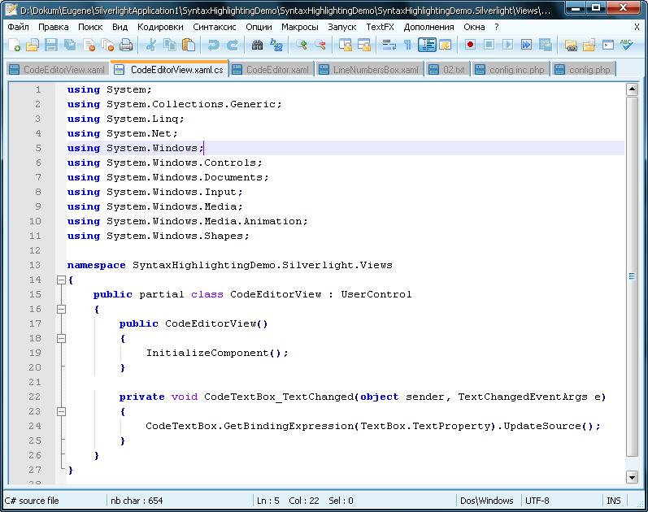
Рис. 1.1 Робоче вікно Notepad++

Notepad++ підтримує автоматичне завершення слів (див. рис. 1.2). За великим рахунком, вже сам факт наявності цієї функції можна записати програмі в переваги. Але Notepad++ не просто допомагає при наборі тексту, він дозволяє призначати для кожної мови програмування власний набір функцій. Ви починаєте вводити яку-небудь команду, а текстовий редактор відразу пропонує варіанти його завершення. Причому, вони не вигадуються зі стелі, а беруться з конкретного словника, зазначених в налаштуваннях. Для введення простого тексту не обов’язково використовувати спеціалізовані словники зі списками функцій. Досить запам’ятовування раніше введених слів в журнал. Якщо воно вже зустрічалося раніше в тексті, його варіант буде запропонований у якості автоматичного завершення слова.

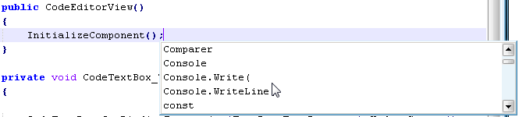
Рис. 1.2 Автоматичне завершення слів в Notepad++

Багато текстових редакторів дозволяють відкривати кілька документів одночасно. Для цього використовуються вкладки. Notepad++ володіє додатковою можливістю, яка полягає в поділі робочого вікна додатка на кілька панелей. Це дозволяє одночасно переглядати та редагувати декілька документів.
Перевірка орфографії здійснюється за допомогою програми Aspell. Це незалежний додаток, і якщо він встановлений в системі, то, відповідно, і перевірка буде працювати. Аналогічно вирішується і питання з російською мовою. Помилки в ньому знаходяться у тому випадку, якщо в Aspell встановлений російський словник.
Текстовий редактор має великий набір функцій управління рядками. Ви можете видаляти цілі рядки, займатися їх дублюванням, перенесенням, об’єднанням. Будь-який рядок може переміщатися вгору або вниз по тексту. В тексті можна видаляти всі зайві пробіли, створювати колонки, міняти регістр літер [58].
Програма підтримує запис макросів та їх відтворення. Крім того, ви можете настроювати гарячі клавіші, за допомогою яких здійснюється більша частина операцій в текстовому редакторі. Крім макросів, до складу програми входить компонент TextFX. Він містить велику кількість стандартних функцій та інших текстових конструкцій. Вони вводяться за допомогою вибору відповідного пункту меню, що часом значно швидше, ніж ручний набір з клавіатури.
Швидке введення текстових рядків можливе також за допомогою модуля Quick Text. Він полягає у підтримці величезної кількості складних конструкцій, які можна вводити за допомогою скорочень. Наприклад, ви можете набрати слово table, при цьому додавши в документ велику порцію HTML-коду, відповідального за організацію таблиці на web-сторінці.
Завдяки великій кількості сервісних функцій для написання тексту, Notepad++ є зручним у використанні для підготовки простих текстових документів, а також непоганим при розробці web-сайтів та програмного забезпечення.
PSPad
Текстовий редактор PSPad (див. рис. 1.3) призначається, в першу чергу, для програмістів. Його зручно використовувати для розробки та коригування вихідного коду додатків. Це не означає, що робота зі звичайним текстом в PSPad нагадує каторгу і тортури, адже програма містить велику кількість інструментів, що застосовуються і при роботі з простими, класичними текстами.
З точки зору організації взаємодії з користувачем, PSPad відрізняється від простих текстових редакторів наявністю лівої бічної панелі, всередині якої зосереджені інструменти управління файлами та проектами.
Проекти застосовуються в програмуванні. Роль PSPad полягає в об’єднанні групи файлів або папок. Вони являють собою єдиний проект. Кожному документу призначається компілятор. Текстовий редактор дозволяє перехоплювати журнал компіляції і виводити його у спеціальній панелі. У результаті виходить подібність повноцінного життєвого оболонки.
Другий елемент лівої бічної панелі є файловим навігатором. Його призначення перетинається з функцією відкриття документів. Однак при роботі з бічною панеллю навігація і пошук файлів відбуваються значно швидше й наочніше.

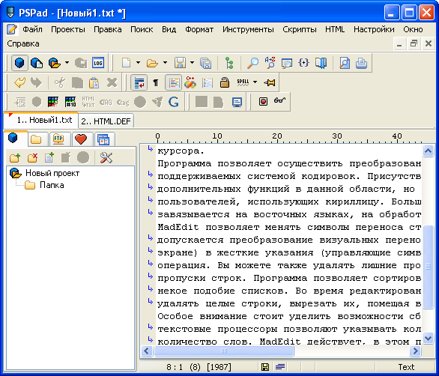
Рис. 1.3 Робоче вікно PSPad

Цікаве рішення, пов’язане із закладками, застосоване в PSPad. Ви можете додавати до них файли, папки, посилання на web-сторінки, а також окремі інструменти текстового редактора.
У нижній частині робочого вікна знаходиться панель журналу. За замовчуванням вона відключена, але легко викликається за допомогою гарячих клавіш, а також в автоматичному режимі при використанні деяких функцій. Усередині журналу відображається log-файл роботи компілятора, результати усередині документа і в різних файлах, а також службова інформація про FTP-з’єднання.
Права частина робочого вікна програми за замовчуванням не містить спеціалізованих інструментів. Однак ви можете відкривати декілька варіантів панелей. Допускається виклик таблиці ASCII-символів, а також перегляд вмісту буфера обміну. Можна відкрити панель структури файлу, калькулятор перетворень чисел, а також палітру, за допомогою якої вибирається колір.
Текстовий редактор дозволяє працювати з декількома документами одночасно. Їм не обов’язково бути об’єднаними в один проект. Переключення між документами здійснюється за допомогою вкладок.
При виході з програми є можливість збереження всієї сесії. Це означає, що під час наступного запуску програми будуть відкриті ті ж самі документи.
До складу PSPad входить FTP-клієнт. За допомогою нього можна редагувати файли безпосередньо на віддаленому сервері.
Текстовий редактор підтримує запис послідовностей команд, а також їх подальше відтворення. Макросам можна присвоювати гарячі клавіші.
PSPad підтримує підсвічування синтаксису текстових файлів. Метод підсвічування залежить від розширення файлу, яке вказує на конкретний формат.
Після набору тексту можна здійснити перевірку орфографії. У дистрибутив текстового редактора не входять словники. З офіційної сторінки можна завантажити модуль для російської мови. Крім пошуку помилок в словах, програма здатна виконувати автоматичну корекцію. Однак за замовчуванням словник також пустує. З цієї причини ефективність інструменту значно знижується.
Редагування текстів спрощується, завдяки наявності операцій управління рядками. Ви можете видаляти їх, змінювати між собою місцями, переміщати вгору або вниз. Рядки також здатні до об’єднання. Допускається видалення зайвих прогалин, порожніх рядків. У них також можна вставляти додатковий текст, цитування.
Багато текстових редакторів вміють змінювати кодування тексту. PSPad здатний на більше. Крім зміни кодових сторінок, він дозволяє проводити конвертацію між форматами ANSI, Quoted-Printable, Base64. Текст може перетворюватися в URL, з нього можна видаляти і повертати назад всі надрядкові знаки.
Крім традиційних засобів пошуку, текстовий редактор підтримує регулярні вирази і виявлення парних дужок. Працюючи з документом, можна ставити усередині нього закладки. У подальшому вони також здатні брати участь у пошуку інформації [58, 60].
Швидкому набору тексту допомагає функція автоматичного завершення слів (див. рис. 1.4). Вона полягає в тому, що, набравши одну або декілька перших літер слова, можна спробувати відразу ж завершити його, не вводячи інші символи. При цьому виникає кілька варіантів. Якщо словник не містить підказок, то не відбувається нічого. Якщо в наявність один підходящий варіант, то слово відразу ж завершується. Якщо ж є кілька варіантів, то на екрані з’являється меню зі списком доступних варіантів завершення слова.

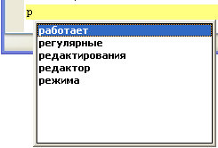
Рис. 1.4 Автоматичне завершення слів в PSPad

Текстовий редактор має потужний інструмент попереднього перегляду HTML-коду (див. рис. 1.5). Він використовує компоненти браузера Internet Explorer. На перший погляд, здається, що подібна технологія є урізаним варіантом повноцінного використання браузера. Насправді, PSPad володіє масою корисних функцій, притаманних саме попередньому перегляду розроблюваного проекту.

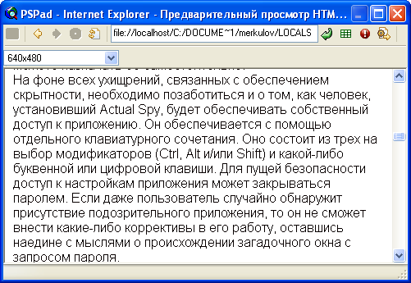
Рис. 1.5 Попередній перегляд HTML в PSPad

По-перше, ви можете перемикати віртуальну роздільну здатність екрану, яка виражається в зміні розмірів робочого вікна компонента. Це необхідно для аналізу дизайну, стосовно до різних роздільних здатностей робочого столу, до дисплеїв мобільних пристроїв. Крім того, ви можете викликати меню з великим списком сервісних функцій. Наприклад, можна виділяти прошарки і фрейми, відключати стилі і сценарії.
Завдяки великій кількості сервісних функцій, PSPad може бути використаний не тільки для редагування простого тексту, але і для розробки вихідного коду програм, для створення HTML-сторінок.
Редактор RJ TextEd
Коли ми говоримо про універсальні програмні продукти, то, зрозуміло, що не очікуємо від них здійснення чудес. Браузер не повинен марнувати оптичні диски, музичний програвач по праву не вміє переглядати цифрові негативи RAW, а в файлових менеджерах не креслять поверхові плани будинків. Але в рамках якоїсь однієї групи завдань універсальним продуктам немає рівних в плані функціональності.

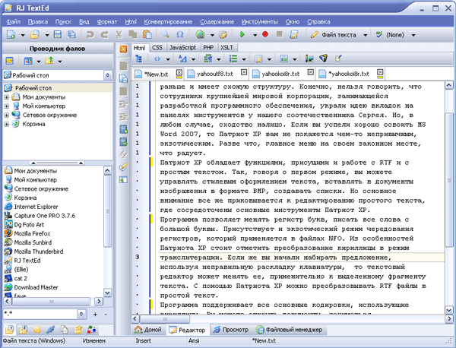
Рис. 1.6 Робоче вікно RJ TextEd

За сумою можливостей RJ TextEd (див. рис. 1.6) перевершує більшість конкурентів, які описуються у цьому підрозділі. Цей текстовий редактор включає в себе величезну кількість сучасних напрацювань в області роботи з простим текстом. І, що не властиво для подібних продуктів, RJ TextEd абсолютно безкоштовний.
Програма виглядає дуже незвично, яскраво. Це невипадково, адже в ній є підтримка зміни тем оформлення, яких налічується близько сімдесяти штук. Мало того, до складу редактора включений редактор стилів, який дозволяє створювати власні варіанти дизайну.

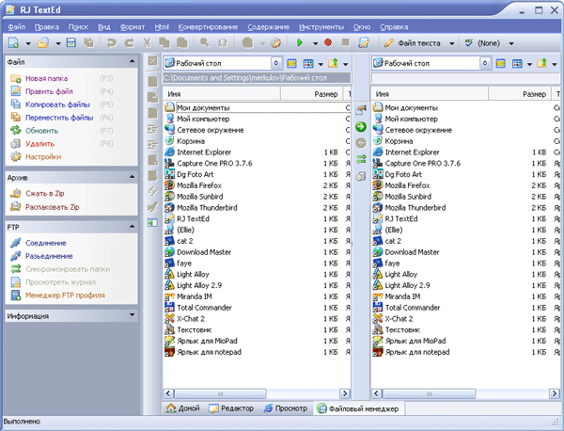
Рис. 1.7 Файловий менеджер RJ TextEd

Вікно редагування текстових документів має чотири режими. Перший з них, Home, є аналогом початкової сторінки браузерів. Тут ви можете побачити список всіх відкритих файлів, а також перейти за деякими посиланнями, наприклад, прочитати документацію до продукту, відвідати офіційну сторінку проекту, написати листа розробникам. Друга вкладка призначається безпосередньо для роботи з текстом. Третій режим вікна редагування документів призначений для попереднього перегляду HTML. І, нарешті, остання вкладка містить файловий менеджер (див. рис. 1.7). Він складається з двох панелей, дозволяючи зручно копіювати і переносити файли.
RJ TextEd дозволяє редагувати файли, що використовують різноманітні кодування. Всі кодові сторінки, що використовують кирилицю, обробляються коректно. Варто зауважити, що засоби перетворення кодувань розташовані в двох меню. Основний розділ не містить деяких специфічних елементів, наприклад, KOI8-R. Він знаходиться в підрозділі додаткових кодових сторінок. Тексти, які використовують юнікод, можуть вільно завантажуватися і зберігатися.
Програма не має обмеження на кількість відкатів назад і повернень змін. Для швидкої навігації по тексту можна створювати до десяти закладок. Режим перенесення слів на інший рядок працює не тільки в статичному режимі, а й під час набору тексту.
Текстовий редактор вміє перевіряти орфографію. Перевірка працює навіть у документах, що використовують юнікод, де зустрічається відразу декілька мов. Для кожної мови необхідно завантажувати відповідні словники. Російський словник присутній на офіційній сторінці проекту.
Програма дозволяє здійснювати синтаксичне підсвічування коду. При цьому використовується не тільки виділення кольором, але також застосовуються різні шрифти і їх стилі. Ви можете створювати власні стилі за допомогою спеціального конструктора.
Для зручної навігації по вихідних текстах програм використовується навігатор коду. Він дозволяє бачити структуру класів, їх методи. Ви можете вільно переміщатися по деревоподібній структурі коду. Якщо ви перейменували десь у тексті одну змінну, то її ім’я зміниться в усьому модулі. Блокове виділення дозволяє швидко створювати коментарі і, навпаки, знімати їх. Текстовий редактор вміє автоматично завершувати імена класів і різні теги. Швидкість розробки коду при цьому, логічно припустити, підвищується.
Для створення HTML-сторінок призначається набір помічників, за допомогою яких багато документів можуть бути оформлені, в прямому сенсі слова, за кілька кроків. За допомогою майстрів можна створювати таблиці, списки, фрейми і багато іншого, що застосовується на web-сайтах. Не обов’язково вручну вводити код, адже є інструменти, що значно спрощують роботу web-програміста. Для створення CSS-стилів передбачений спеціальний редактор. Як було сказано раніше, попередній перегляд результатів праці можливий прямо з робочого вікна програми. Однак ви можете швидко переключатися на зовнішні програми, браузери. Програма підтримує Internet Explorer, Mozilla Firefox і Opera. Таким чином, web-програміст може швидко перевірити свою роботу в трьох популярних браузерах, які, як відомо, не зовсім однаково відображають HTML-сторінки. Втім, перед тим, як почати перегляд, HTML-документ можна перевірити за допомогою спеціального сервісу. RJ TextEd проводить перевірку (validation) і, у разі виявлення помилок, виводить у спеціальній консолі. А після того, як робота над документом завершена, його можна завантажити на віддалений сервер за допомогою вбудованого FTP-клієнта.
Окрім текстових документів, RJ TextEd може працювати і з бінарними файлами. Ви можете відкривати їх, редагувати в HEX-режимі, після чого зберігати документи.
Перед друкуванням документів на принтері можна ознайомитися з їх зовнішнім виглядом за допомогою попереднього перегляду. Налаштування друку включає в себе кольорову розмальовку, згідно підсвічуванню синтаксису, а також перенесення рядків на сторінці, якщо він не був зазначений під час перегляду документа.
RJ TextEd – потужний текстовий редактор, що володіє масою корисних інструментів, що допомагають при роботі з простим текстом, з HTML і багатьма мовами програмування.
Редактор EmEditor Pro
Програмістам і web-розробникам явно не вистачає можливостей «Блокнота». Жорсткі обмеження штатного інструменту Windows змушують шукати додатки на стороні. І якщо вимоги невисокі, заміна швидко знаходиться, і швидше за все, нею стане який-небудь схожий, компактний продукт. Але якщо хочеться чогось відчутно більшого, то погляди спрямовуються в бік потужних, багатофункціональних текстових редакторів, яким є EmEditor Pro (див. рис. 1.8).

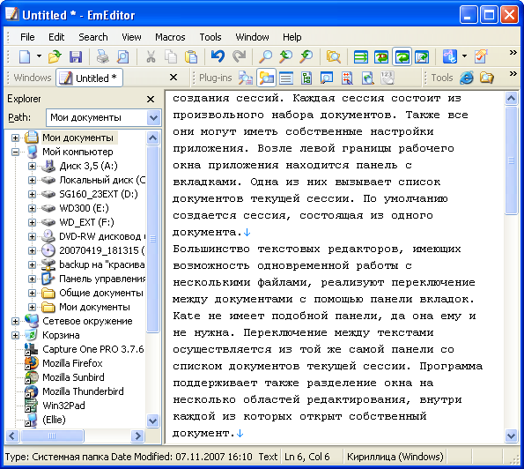
Рис. 1.8 Робоче вікно EmEditor Pro

Текстовий редактор має логічний, продуманий інтерфейс. Панелі інструментів можна не просто налаштовувати, додаючи або видаляючи на них кнопки, а також вільно перетягувати, як кошенят за комір, мишкою.
Програма дозволяє працювати з декількома документами одночасно. Перемикання між ними здійснюється за допомогою вкладок. Крім того, ви можете викликати спеціальну панель Open Documents, на якій подано список редагованих текстів. Вкладки можуть групуватися за проектами, над ними можливий цілий набір пакетних операцій.
Багато текстових редакторів здатні відкривати великі тексти. Розробники EmEditor Pro не поскупилися і реалізували підтримку файлів, що мають об’єм більше чотирьох гігабайт. У документі може бути присутнім десять мільйонів рядків і стільки ж стовпців.

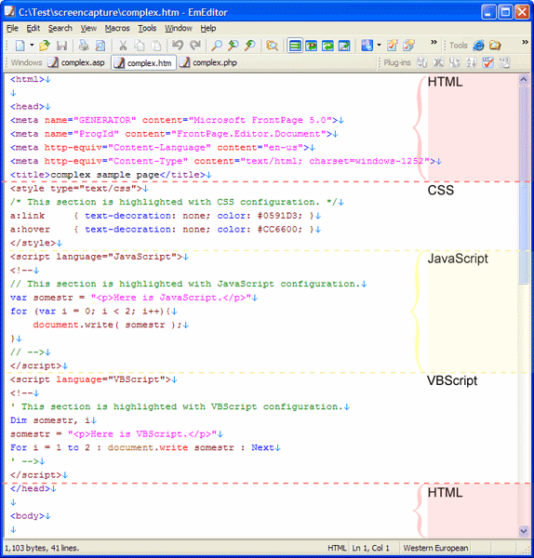
Рис. 1.9 Підсвічування синтаксису в EmEditor Pro

Текстовий редактор має хорошу систему підсвічування синтаксису (див. рис. 1.9). Більшість додатків дозволяє виконувати лише один варіант розфарбовування, і частіше за все він вибирається вручну. EmEditor Pro не просто має здатність розпізнавання конструкцій багатьох мов програмування, але також вміє здійснювати комплексне виділення. Якщо всередині тексту зустрічаються фрагменти, які відповідають різним мовам, розміткам або типам сценаріїв, то кожен з них виділяється власним кольором. У правій частині робочого вікна програми знаходиться інформаційна область, всередині якої вказується назва мови програмування.
Другий метод виділення синтаксису задіюється за допомогою модуля Outline. Він грунтується не на кольорі, а на угрупованню конструкцій мов програмування (див. рис. 1.10). Оригінальний текст програми складається з набору функцій. Кожна з них має свій початок і кінець. Outline дозволяє згортати функції в заголовок. Результуюче дерево відображається всередині правої бічної панелі.

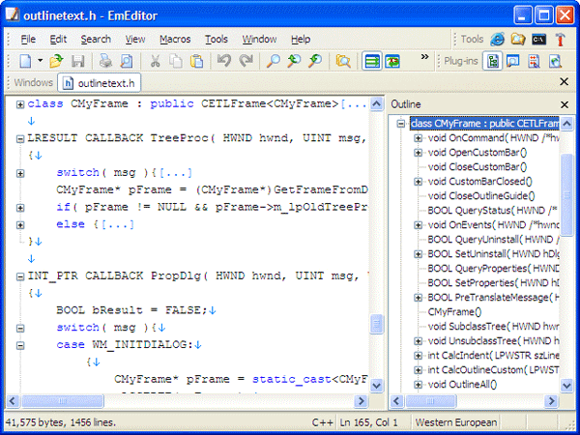
Рис. 1.10 Виділення конструкцій мови програмування в EmEditor Pro

Виділення кольором підтримується і друком. Якщо ви використовуєте кольоровий принтер, то підсвічування синтаксису буде перенесене на папір.
EmEditor Pro володіє потужними інструментами пошуку інформації. Ви можете здійснювати його всередині поточного файлу, а також вказувати їх список. Крім того, існує режим пошуку в усіх відкритих документах. Який би не був його тип, ви можете використовувати регулярні вирази.
У текстовому редакторі приділяється чимало уваги зберженню документів. Працює функція автоматичного збереження файлів. За замовчуванням воно здійснюється кожні десять хвилин. Крім того, ви можете створювати резервні копії документів. Вони поміщаються в корзину для сміття. Якщо копії виявляються непотрібними, то про них ніхто і не згадає, так як кошик з часом очищається. А коли сталося так, що необхідні старі варіанти документів, то неважко покопатися у віртуальному смітті й вивідати потрібний файл.
Програма підтримує запис макросів. Її особливістю є те, що Ви можете запам’ятовувати не тільки натискання клавіш, але також рух миші і натиснення її кнопок.
За допомогою простого, але ефективного інструменту здійснюється попередній перегляд HTML-сторінок. Більшість текстових редакторів використовують виклик Internet Explorer або інших браузерів. У EmEditor Pro все набагато простіше. У нижній частині робочого вікна програми з’являється додаткова панель, всередині якої відбувається попередній перегляд HTML-документа.
EmEditor Pro володіє інструментом порівняння файлів. Усередині лівої бічної панелі відображаються відмінності документів. Ідентичні фрагменти показуються традиційним кольором (за замовчуванням білий колір). Відмінності першого файлу виділяються червоним кольором, а унікальні рядки другого документа позначаються жовтим відтінком.
За допомогою модуля Snippets зручно вводити часто повторювані фрагменти тексту. Ви можете організувати деревоподібну структуру скорочень [58]. Усередині лівої бічної панелі знаходиться їх список. Ви обираєте необхідний елемент, і текст поміщається в документ.
EmEditor Pro – дуже потужний текстовий редактор, і навряд чи він буде застосовуватися для простого набору тексту. Його основне призначення полягає в підготовці вихідних текстів програм, сценаріїв, web-сторінок. Тут програма показує всі свої переваги, вигідно виділяючись на тлі багатьох конкурентів.
Редактор gedit
Редактор gedit є офіційним текстовим редактором робочого середовища GNOME, яке використовується у відкритих системах Linux. Як наслідок, програма має досить скромний, аскетичний зовнішній вигляд, але це не позначається негативно на функціональності продукту.

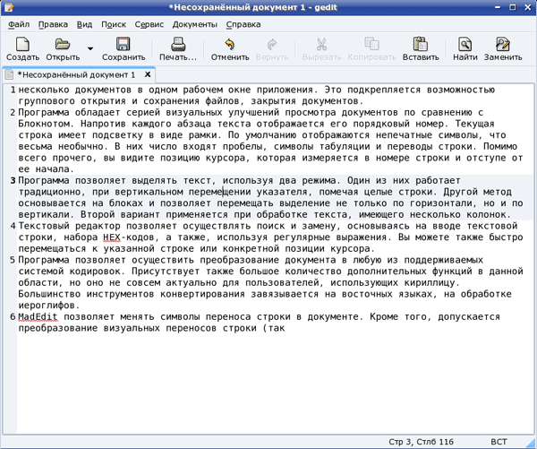
Рис. 1.11 Робоче вікно gedit

Текстовий редактор має підтримку Unicode. Автоматичне визначення кодувань присутнє, але воно не завжди працює належним чином. Втім, в цьому немає страшної трагедії, тому що при відкритті документів є можливість зазначення конкретного кодування, вибір яких великий і, як мінімум, перекриває всі кодові сторінки, що використовують кирилицю.
Редактор gedit (див. рис. 1.11) має класичний інтерфейс, що складається з головного меню, панелі інструментів, вкладок, рядка статусу. Нічого екстраординарного не придумано, і це, можливо, навіть на краще. Офіційний текстовий редактор популярного робочого середовища не повинен буяти сміливими, оригінальними рішеннями, тому що смаки у користувачів різні, а необхідно більш-менш догоджати всім.
Незважаючи на уявну простоту, текстовий редактор вміє підсвічувати синтаксис великої кількості мов програмування, сценаріїв і розмітки. Яких-небудь інших сервісних інструментів, пов’язаних з конкретними типами даних, немає, але й одного підсвічування, у багатьох випадках буває достатньо. А для більш складних маніпуляцій є вузькоспеціалізовані текстові редактори, наприклад, XEmacs (http://www.xemacs.org).
Редактор gedit дозволяє показувати номери рядків, виділяти поточний рядок окремим кольором. Вдало реалізований механізм пошуку під час набору тексту. Ви відкриваєте компактне поле введення, і як тільки починається набір тексту, в документі відразу ж починається підсвічування всіх входжень. У результаті ви відразу ж бачите результат пошуку, без будь-яких затримок.
Перевірка російської орфографії також здійснюється в міру набору тексту. Тут потрібно сказати спасибі робочому середовищі GNOME, так як в даному випадку використовуються саме її інструменти.
Текстовий редактор дозволяє додавати відступи до рядків, сортувати їх, виконувати вирівнювання, видаляти зайві пробіли, вставляти дату і час. І все ж gedit варто вважати, в першу чергу, простим, зручним текстовим редактором, позбавленим будь-яких вузькоспеціалізованих функцій.
Редактор jEdit
Редактор jEdit – текстовий редактор, написаний на Java (див. рис. 1.12). Відповідно, для встановлення та запуску програми потрібна наявність в системі віртуальної машини Java версій 1.3 і вище. А самих систем, як можна здогадатися, може бути безліч. Текстовий редактор працює в Windows, Linux, FreeBSD, Mac OS X, OS / 2, Solaris, VMS і інших ОС. На офіційній сторінці проекту дається докладний опис системних вимог, які конкретно умови повинні дотримуватися у кожній із підтримуваних систем. Особливо варто виділити можливість завантаження Java based версії, яка ідентична для всіх операційних систем.

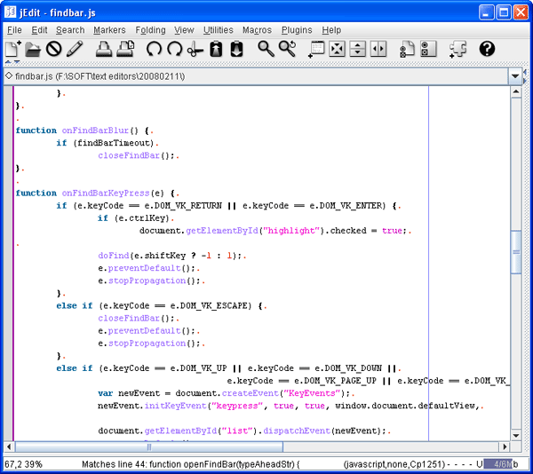
Рис. 1.12 Робоче вікно jEdit

Інтерфейс jEdit досить незвичний, маючи безліч цікавих рішень. Так як програма написана на Java, то це відразу позначається на зовнішньому вигляді, на оформленні додатків. Користувачеві Windows, звиклому до нікому пасастого «офісного»стандарту, суворий чорно-білий вид кнопок і мишачий колір меню буде, м’яко кажучи, незвичний. Втім, зовнішній вигляд програми залежить від версії Java, встановленої в системі. Відмінності, насправді, мінімальні, але все ж мають місце бути.
Хочеться звернути увагу на одну дрібну, але цікаву деталь. Кнопка збереження документа являє собою олівець, а не, як це прийнято, 3.5" дискету. У сучасному світі молодь давно відійшла від використання дискети, і давно пора вже знайти новий спосіб позначення збереження документа.
Програма дозволяє відкривати декілька документів одночасно. Проте управління ними виконано оригінально. Більшість додатків використовують для перемикання між документами вкладки. Цей механізм використовується також в браузерах і не викликає ні в кого особливого відторгнення. Але в jEdit все зроблено інакше. Під панеллю інструментів розташовується рядок з ім’ям поточного документа. У її правій частині розташована стрілка, що викликає меню зі списком відкритих файлів. За допомогою меню і здійснюється перемикання між ними, причому, це не єдиний спосіб. Текстовий редактор може розділяти вікно на декілька частин. На панелі інструментів присутні спеціальні кнопки поділу по горизонталі і по вертикалі. Це дозволяє одночасно бачити кілька відкритих документів.
Нестандартно виконана функція закриття файлів. Ctrl + F4 в Windows закриває поточний документ. Але це не працює. Немає також будь-яких кнопок закриття файлів, контекстного меню. Доводиться користуватися або меню File, або використовувати нестандартне поєднання клавіш Ctrl + W. Втім, тут немає нічого страшного. Текстовий редактор дозволяє редагувати всі клавіатурні ярлики, які використовуються в додатку. Доступ до їх коригування здійснюється через глобальні опції і їх розділ Shortcuts.
При відкритті документів ви можете вказувати їх кодування. Підтримуються основні кодові сторінки, де використовується кирилиця (CP1251, KOI8-R, CP866). Деякі кодування визначаються автоматично, але для KOI8-R і CP866 необхідна вказівка. Текстовий редактор має незвичайне вікно відкриття файлів, що дозволяє використовувати закладки для улюблених папок, а також виконує підсвічування файлів певних типів, як це реалізовано в деяких файлових менеджерах. Ви можете відкривати файли з FTP серверів, а також завантажувати інформацію на них. Крім того, є можливість відкриття документів та архівів ZIP і GZIP.
Редактор jEdit підтримує більше 130 варіантів підсвічування файлів. На офіційній сторінці проекту наводиться повний список підтримуваних мов програмування та інших типів. Крім того, ви можете завантажити з сайту підтримки продукту додаткові варіанти розфарбовування синтаксису.
Вдало реалізований механізм виділення конструкцій. Ви клацаєте, наприклад, по одній фігурній скобці, а програма не просто виділяє закриває елемент, а ліворуч також малює вертикальну риску, наочно показує розмір конструкції. Ви можете також автоматично створювати відступи в залежності від глибини вкладень конструкцій.
Є можливість виділення символу, слова, рядка, параграфа і всього документа. Ви можете перемикатися в режим блокового виділення. Крім того, допускається використання множинного виділення, тобто в нього можуть потрапляти фрагменти тексту з різних місць документа. Подібні механізми використовуються і при видаленні тексту. Ви можете видалити символ, слово, рядок, параграф, конструкцію мови, рядок від поточного символу і до кінця або до початку.
Редактор jEdit підтримує розширення за допомогою плагінів. У дистрибутив включено один модуль – записна книжка. Програма поставляється зі зручною локальної довідковою системою [58, 60].
Результати порівняння популярних редакторів коду представлено у таблиці 1.1.

Таблиця 1.1 – Порівняльна таблиця популярних редакторів коду
Описані редактори  Можливості итммитм |  |  |  |  |  | 
Windows | + | + | + | + | – | +
Mac OSX | – | – | – | – | – | +
Linux | – | – | – | – | + | +
Панель інструментів | + | + | + | + | + | +
Відкриття декількох документів в одному вікні | + | + | + | + | + | +
Робота з проектами | + | + | + | + | – | –
Windows-1251 | + | + | + | + | + | +
DOS-866 | – | + | + | + | + | +
KOI8-R | – | + | + | + | + | +
Підтримка Unicode | + | + | + | + | + | +
HEX-редактор | + | + | + | – | – | –
Підсвічування синтаксису | + | + | + | + | + | +
Швидка вставка HTML-тегів | + | + | + | + | – | –
Швидка вставка довільних рядків | + | + | + | + | + | –
Пошук у міру набору тексту | + | + | – | – | + | +
Заміна тексту на основі регулярних виразів | + | + | + | + | + | +
Попередній перегляд документа перед друком | – | + | + | + | + | –
Збереження екранної сесії | + | + | + | + | – | +
Запис і відтворення макросів | + | + | + | + | + | +

Продовження таблиці 1.1
Описані редактори
Можливості итммитм
Закладки всередині тексту | + | + | + | + | + | +
Автоматична корекція тексту | + | + | – | – | – | –
Інвертування регістру | + | + | – | – | + | –
Кольоровий друк з урахуванням підсвічування синтаксису | + | – | + | + | – | +
Файловий навігатор | + | + | + | + | + | +
FTP-клієнт | – | + | + | – | – | +

– Редактор Notepad++
– PSPad
– Редактор RJ TextEd
– Редактор EmEditor Pro
– Редактор gedit
– Редактор jEdit
Відзначимо, що вище описані далеко не всі редактори коду, які є популярними у всьому світі, через їх незліченну кількість. Але характеристика все ж показує результати саме тих, які масово використовуються.

Розділ ІІ
Розробка та проектування редактора коду

  - Необхідні та додаткові функціональні можливості
Редактор коду забезпечує ряд можливостей, що допомагають в написанні та редагуванні коду. Конкретні можливості та їх розташування варіюються залежно від мови розробки і поточних параметрів.
Багато редакторів коду надають функції, які особливо корисні для програмістів. Підсвічування синтаксису і автоматичні відступи – це, мабуть, найважливіші з інструментів такого роду. Вони дозволяють з одного погляду зрозуміти, що введений код в загальних рисах коректний, що всі блоки правильно вкладені один в один і не містять очевидних помилок.
На сьогоднішній день існує велика кількість редакторів коду з різним ступенем функціональності і якістю підтримки мов програмування. Однією з центральних можливостей при цьому стає аналіз структури вихідного коду програми і забарвлення його на льоту (в процесі редагування користувачем). Головний показник тут – універсальність. Не багато текстових редакторів можуть похвалитися великим списком мов програмування, що підтримуються. У багатьох випадках кількісні показники ніяк не корелюють з якістю реалізації забарвлення та аналізу вихідного коду.
Розробка нового редактора передбачає можливість редагування файлів в одній сесії, створення коду за допомогою шаблонів алгоритмічних конструкцій, звернення блоків коду для більш зручного читання, написання коментарів до коду, підсвічування синтаксису, перевірка правильності розташування дужок, підсвічування коду, що виконується, а також деякі інші додаткові можливості, що спрощують процес написання програмного коду.

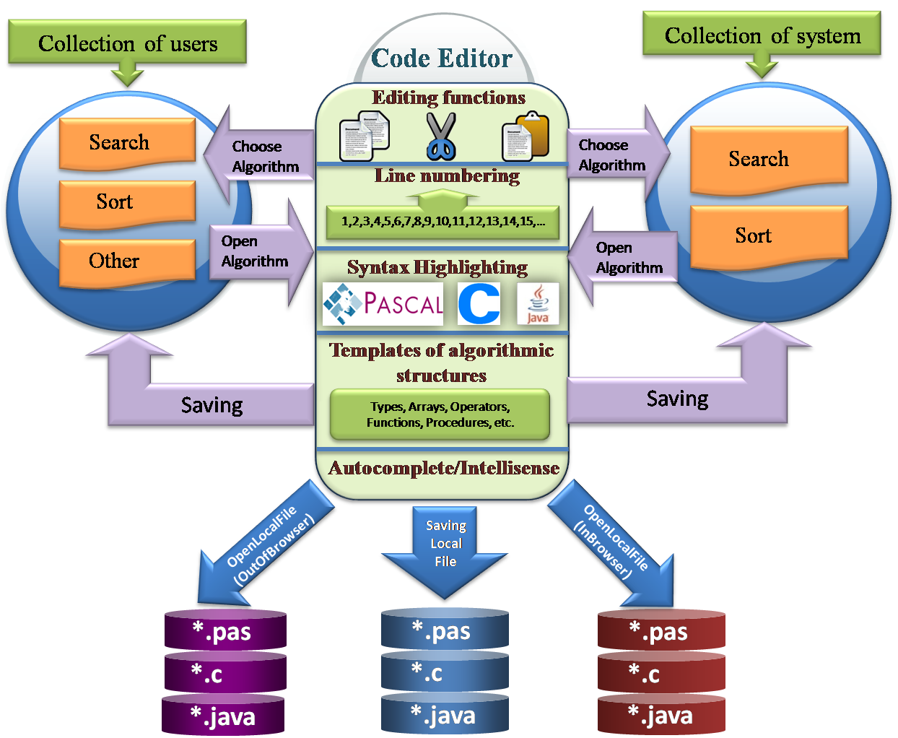
Рис. 2.1 Схема, на якій зображені можливості редактора коду середовища демонстрації програм.

На рисунку 2.1 показані властивості редактора коду в новій версії середовища демонстрації програм. Редактор надає можливість відкриття алгоритму пошуку або сортування з колекції системи. Користувач може створити власну колекцію алгоритмів, яку він за бажанням зберігає на власному персональному комп’ютері. Паралельно з цими можливостями надається право зберігати або відкривати файли (які мають розширенням *.pas, *.c, *.java) з текстом програми, попередньо вибравши потрібну мову програмування.
У редакторі коду присутні основні функції редагування (копіювати, вирізати, вставити), нумерація рядків, підсвічування синтаксису обраної користувачем мови, шаблони алгоритмічних структур (типи, масиви, операції, функції тощо) та автоматичне доповнення intellisense, яке дозволить спростити написання коду програм та надасть користувачу-початківцю ознайомитися із частиною теоретичного матеріалу, пов’язаного з обраною конструкцією.
Тобто, підсумовуючи вище сказане можемо виокремити необхідні та достатні функції редактора коду
Необхідні функції
- Створення файлу.
- Відкриття файлу користувача.
- Відкриття алгоритму із колекції.
- Переміщення курсору по екрану.
- Нумерація рядків.
- Можливість створення коду за допомогою шаблонів алгоритмічних конструкцій.
- Можливість звернення блоків коду для більш зручного читання.
- Можливість написання коментарів до коду.
- Підсвічування синтаксису.
- Автодоповнення IntelliSense.
- Перевірка правильності розташування дужок.
- Підсвічування коду, що виконується.
- Спеціальні команди (Копіювати, Вирізати, Вставити (CTRL+C,X,V)).
- Збереження файлу.
- Закриття файлу.
Достатні функції:
- Можливість масштабувати текст (як у меню так і натиснувши CTRL і обертаючи колесо миші).
- Функції «перейти до», «замінити».
- Перехід у вказаний рядок.
- Контекстна допомога за кодом.
- Можливість публікації.

  - Редактор коду в спеціалізованій онтології інтегрованого дослідницького середовища «WebОАП»
Згідно з методологією Methontology, необхідно починати побудову онтології з глосарія термінів, який можна переглянути в в таблиці 2.1 нижче [40].
Таблиця 2.1 – Глосарій термінів онтології редактора коду у WebОАП
Терміни | Опис
Редактор коду (Code Editor) | Програма, розроблена спеціально для написання коду на будь-якій мові програмування.
Вихідний текст програми (Source Code) | Комп’ютерна програма, написана на певній мові програмування за алгоритмом, заданим педагогічним і технологічним сценарієм.
Колекція користувача  (User Collection) | Збірка відібраних користувачем алгоритмів, записаних на певній мові програмування.
Колекція системи  (System Collection) | Збірка фундаментальних алгоритмів у інтегрованому середовищі, реалізованих на певній мові програмування.
Файл користувача (User File) | Файл з певним розширення, що містить записи програмного коду
Генерація даних  (Data Generate) | Надання певних значень відповідним вхідним даним.
Підсвічування синтаксису (Syntax Highlight) | Виділення синтаксичних конструкцій тексту з використанням різних кольорів, шрифтів і накреслень. Застосовується в редакторі коду для полегшення читання вихідного тексту програм.

Продовження таблиці 1.1
Терміни | Опис
Підсвічування виразу  (Expression Highlight) | Виділення виконуваної синтаксичної структури у редакторі коду під час роботи програми.
Автодоповнення (Intellisense) | Технологія автодоповнення, найбільш відома в Microsoft Visual Studio, Eclipse та багатьох інших IDE. Дописує назву функції, змінної тощо при введенні початкових букв. Крім прямого призначення IntelliSense використовується для доступу до документації та для усунення неоднозначності в іменах змінних, функцій і методів.
Вирізати, Скопіювати, Вставити (Cut, Copy, Paste) | Стандарті функції редактора з тестовими фрагментами програмного коду.
Масштабування тексту  (Text Scaling) | Зміна розміру відображення вихідного програмного тексту (збільшення розміру кегля тексту програми).
Зміна розміру вікна  (Window Resizing) | Зміна границь відображення вікна редактора коду
Передача (Transition) | Пересилання всього тексту програмного коду до синтаксичного аналізатора (Парсеру) з метою подальшої обробки.
Нумерація рядків  (Line Numbering) | Властивість редактора коду відображати унікальний ідентифікатор навпроти кожного з записів рядків програмного тексту.
Масив (Array) | Множина однотипних елементів, об’єднаних загальним іменем і які займають у комп’ютері певну область пам’яті. Кількість елементів у масиві завжди скінченна.

Після написання глосарія системи редактора коду можна переходити до побудови схеми або діаграми бінарних відносин. Цю схему можна переглянути на рис. 2.1, на якому зображені функціональні можливості та властивості редактора коду дослідницького середовища відповідно до описаного глосарія.
Розглянемо також детально взаємодію об’єктів при роботі з редактором коду середовища демонстрації, впорядкованих за часом їх появи. Ця взаємодія представлена у вигляді діаграми послідовностей на рисунку 2.2.

Рис. 2.2 Діаграма послідовностей, на якій зображена взаємодія об’єктів при роботі з редактором коду середовища демонстрації, впорядкованих за часом їх появи.

Діаграма показує початок роботи користувача на клієнтській стороні – відкриття додатку середовища та робота з головною панеллю, де обирається дія: відкрити локальний файл, відкрити алгоритм з колекції системи, відкрити алгоритм із колекції користувача або є створити новий алгоритм.
Відповідно кожна дія користувача буде вести за собою низку виконання команд на стороні сервера. В основному тут виконуються маніпуляції із базою даних.

  - Взаємодія редактора з іншими компонентами середовища
У сьогоднішній версії модуля середовища демонстрації програм інтегровано модифікований інтерпретатор мови Pascal. Ця версія створена за допомогою парсера мов ANTRL – Another Tool Recognition Language. Ця версія виконана у вигляді окремої статичної бібліотеки, яка використовується та компілюється у модуль середовища демонстрації [50, 52, 53, 54].
Середовище демонстрації створено як ActiveX компонент, тому для виконання алгоритмів необхідно використання браузера Internet Explorer та платформи Windows.
Система Середовища демонстрації програм нової версії передбачає 6 основних компонентів:
- Редактор коду (Code Editor);
- Генератор вхідних даних (Data Generator);
- Синтаксичний аналізатор (Syntax Parser);
- Обхідник (Walker);
- Візуалізатор (Visualizer);
- Результати та статистика (Result and Statistics).

Рис. 2.3 Діаграма всіх компонентів середовища демонстрації та їх взаємодії між собою

Кожен з них забезпечує всі необхідні інтерфейси, які визначають архітектурну взаємодію [28, 33, 34]. Взаємозв’язок компонентів представлений на діаграмі компонентів (див. рис. 2.3).
IOpenFromUserFile інтерфейс забезпечує відкриття файлу користувача з текстом програмного коду.
IOpenFromCollection надає можливість користувачу відкрити у середовищі демонстрації одні з фундаментальних алгоритмів, що містяться в колекції системи.
IHighlightSyntax – інтерфейс редактора коду, що виконує підсвічування синтаксису в коді програми. Отримує інформацію про відповідну синтаксичну структуру із компонента Walker.
ITransmission – інтерфейс редактора коду, яким користується синтаксичний аналізатор для побудови абстрактного дерева (Tree) алгоритму.
IDataGenerate забезпечує генерацію вхідних даних для програми.
IColorizeCurrentStatement – інтерфейс, що виділяє ту мовну конструкцію, яка у даний момент виконується.
IParse – інтерфейс синтаксичного аналізатора, який використовує ITransmission для отримання тексту програми. Розбирає написаний код на необхідні структури і будує абстрактне дерево.
IDrawWalker – інтерфейс Візуалізатора, що отримує дані від синтаксичного аналізатора і виконує графічну інтерпретацію роботи алгоритму.
IResult – інтерфейс компонента Результати та статистика. Отримує відомості про виконання алгоритму (кількість порівнянь, присвоєнь, час виконання тощо) і на їх основі показує статистичні результати.
На даний момент ведеться розробка нової версії середовища демонстрації з використанням передових технологій Silverlight/Moonlight. Планується забезпечити максимальну кросплатформність, інтерактивність і зручність програмного додатку [21, 29]. Майбутнє середовище демонстрації надасть можливість перегляду інтерпретації алгоритмів на таких мовах програмування високого рівня як Pascal, C та Java.

  - Стратегія архітектурного і технологічного дизайну
Елементи управління ActiveX, Java-аплети і Flash-програми – все це приклади технології Plug-In (модулів, які підключаються). Асинхронний JavaScript і XML (AJAX) – ще один інструмент, створений для розробки чудових інтерфейсів нового покоління, в основі яких лежить концепція негайних часткових оновлень. При використанні AJAX область екрану браузера не блимає і не блокується, тому що повне оновлення сторінки виконується рідко.
AJAX дозволяє розробникам створювати більш динамічні веб-сайти, з більш складним вмістом, ніж міг би забезпечити тільки HTML, але його можливості також не безмежні. Наприклад, він реалізує асинхронний обмін інформацією з сервером. Це дозволяє програмам самостійно оновлюватися у фоновому режимі і усуває проблему з мерехтінням екрану, що так часто можна спостерігати в складних призначених для користувача веб-інтерфейси. Але AJAX – це лише механізм зв'язку браузер-сервер. У ньому немає підтримки графіки, анімації, відео та інших можливостей, необхідних для створення по-справжньому мультимедійних інтерфейсів користувача.
Сьогоднішні веб-додатки не забезпечують функціональності настільних додатків, і користувач зазвичай розуміє, що причиною їх обмеженості є технологія. Застосовуючи Silverlight (та AJAX), ми ставимо за мету створити веб-додатки, дуже близькі до настільних і, в кінцевому рахунку, майже ідентичні до них.
При виконанні роботи над дослідницьким середовищем, ми намагалися створити насичений клієнтський настільний додаток, що запускається в Windows і використовує Windows Presentation Foundation (WPF) і .NET Framework [1, 3]. Ці технології пропонують середовище виконання, що дозволяє розробникам створювати виключно насичені програми, які легко розгортаються і обслуговуються. На цьому рівні доступна передача якісної графіки, відео та анімації, а також можливості додатків, такі як доступ до файлової системи і інтеграція з іншими настільними додатками. Крім того, WPF поділяє технології дизайну і розробки, таким чином, дизайн і подання інтерфейсів користувача створюються на новій мові програмування, яка називається XML Application Markup Language (XAML). Дизайнери отримали створені спеціально для них інструменти дизайну, такі як серія Microsoft Expression, і можуть тепер представляти свою роботу у вигляді XAML-документів. А розробники втілюють в життя мрії дизайнерів, активуючи цей XAML код на C #, VB.NET або JavaScript.
Silverlight/Moonlight – це модуль для браузера, який формує візуальне уявлення XAML і надає програмний інтерфейс [32]. Таким чином, він забезпечує можливість спільної роботи дизайнерів і розробників при створенні Інтернет-додатків, що володіють насиченістю настільних додатків.
Рекомендована конфігурація системи для Silverlight/Moonlight: 128 МБ оперативної пам'яті і процесор з частотою 450 МГц або більше для Windows і 1 ГБ оперативної пам'яті і процесор Intel з частотою 1,83 ГГц або більше для Mac OSx.
На рис. 2.4 предствлена стратегія архітектурного дизайну. Показана взаємодія саме редактора коду з компонентами дослідницького середовища.

Рис. 2.4 Діаграма взаємозв’язку компонента Редактор Коду з іншими компонентами середовища демонстрації

  - RIA з використанням Silverlight/Moonlight
Moonlight – це рішення з відкритим кодом для Linux системи, за допомогою якого Silverlight додатки можуть працювати в операційних системах Linux [20, 22, 23, 47]. Вперше компанія Novell випустила версію продукту, яка покриває можливості останньої версії Silverlight від Microsoft. Цей реліз також дозволяє користувачам браузерів FireFox і Google Chrome відкривати Silverlight додатки в їх браузерах.
Поточна версія містить набір можливостей Microsoft Silverlight 4, включаючи підтримку кодеків H.264, використання графічного процесора, 3-D трансформація і піксельні шейдери. Крім цього містить ряд поліпшень у продуктивності і використанні пам’яті. Користувачі можуть запускати Silverlight додатки як настільні в обох режимах: "поза пісочниці" і в довірчому режимі.
Архітектурно Silverlight представляє собою кросплатформний модуль для браузера [8, 9] (заявлена підтримка різних програм для Windows і Mac OS X - IE 6 і 7, Firefox 1.5 та 2.0, Safari 2.0), що складається з двох основних частин:
  - ядро подання (Core Presentation Framework) – компоненти та служби, що формують інтерфейс і організують взаємодію з користувачем за допомогою легких графічних елементів, що підтримують програвання мультимедійних файлів, в тому числі і з DRM-захистом, візуалізують текст, графіку (двомірну векторну в різних форматах) і анімацію. Також реалізує DOM API для доступу до елементів Silverlight допомогою JavaScript з Web-сторінок і підмножина XAML для опису інтерфейсу;
  - .NET Framework for Silverlight – підмножина універсальної платформи, що включає компоненти та бібліотеки, графічні елементи, механізми управління даними і мережею, базову бібліотеку класів, що підтримує динамічну компіляцію і CLR.
У сукупності дві частини перетворюють Silverlight в потужну й гнучку платформу для створення Web-додатків з розвиненим інтерфейсом, позбавлену ряду недоліків, властивих, скажімо, AJAX (наприклад, неповної сумісності з браузерами), і в той же час дозволяє максимально задіяти досвід і навички нинішніх .NET-розробників, які зможуть застосовувати стандартні інструменти і засоби .NET Framework, чим не може похвалитися Flash [4, 7].
Оскільки Silverlight-додатки виконуються повністю на клієнтській машині, то конкретний тип використовуваного Web-сервера для них не має значення - крім IIS, це може бути, наприклад, і Apache [18, 41]. Проте Microsoft, природно, доклала максимум зусиль для інтеграції Silverlight саме з власними рішеннями, і застосування IIS представляється найкращим [11]. Зокрема, спеціально для взаємодії з Silverlight платформа ASP.NET була розширена двома додатковими елементами управління: ASP.NET Media Control і ASP.NET XAML Control - перший дозволяє впроваджувати в Web-додатки медіаджерел (.wmv, .wma, .mp3), а другий – використовувати XAML і підтримує його код. До того ж Silverlight можна поєднувати з ASP.NET AJAX [19].
Про графічні можливості Silverlight слід згадати окремо: так само, як і повноцінна WPF, дана технологія заснована на векторній графіці і володіє багатим набором функцій і візуальних спецефектів (трансформація, масштабування, анімація та ін.). Серед найбільш цікавих «трюків» можна виділити довільну зміну вікна відеопрогравача, в якому виконується відеофайл. При цьому, однак, Silverlight набагато менш вимоглива до ресурсів, ніж, наприклад, Windows Vista з інтерфейсом Aero.
Для створення рішень на платформі Silverlight Microsoft пропонує два основні інструменти:
  - Microsoft Expression Blend орієнтований на візуальну роботу, дозволяє створювати GUI, заснований на XAML, як для «настільних» додатків, які використовують всі засоби WPF, так і для Silverlight-програм, що використовують тільки їх підмножину. В даний час доступна попередня версія, яка підтримує Silverlight на базі і JavaScript, і .NET.
  - Microsoft Visual Studio як універсальний пакет дозволяє створювати Silverlight-рішення на основі керованого коду для підмножини платформи .NET Framework. Сьогодні ця функціональність доступна в першій бета-версії Visual Studio «Orcas» (доведеться додатково встановити Silverlight SDK 1.1 Alpha).
Використання .NET для створення Silverlight-програм є більш вигідним, але необов’язковим – ядро представлення можна програмувати і виключно на JavaScript [38, 39]. Досить ще раз згадати, що Silverlight 1.0 зовсім не підтримує .NET і не вимагає Visual Studio, тим не менш розробники отримають всі ті ж багаті можливості по побудові насичених графікою і візуальними спецефектами Web-додатків.
Один з найбільш привабливих сценаріїв використання Silverlight полягає в можливості поділу GUI і програмної логіки [59]. Виглядати це може таким чином. За допомогою Expression Blend створюється шаблон для користувача інтерфейсу програми та експортується в XAML. При завершенні Web-додатки в Visual Studio розробник підключає до шаблону потрібні дані, які і будуть передані клієнту для візуалізації. Це дозволяє, з одного боку, зосередитися на розробці серверного коду і не піклуватися про клієнтську складову, що ближче до традиційного програмування тонкого клієнта, і в той же час забезпечити розвинений інтерфейс користувача, який в даний час можна створити тільки засобами AJAX, Flash та Java (у явному вигляді не розмежовують інтерфейсну частину і логіку).
Розділ ІІІ
Редактор коду як невід’ємна частина системИ «Обчислювальний експеримент в алгоритмах пошуку та сортування»

  - Середовище WebОАП для проведення обчислювального експерименту
Обчислювальний експеримент – метод вивчення об’єктів та процесів за допомогою математичного моделювання. Він передбачає, що після побудови математичної моделі проводиться її чисельне дослідження, що дозволяє «програти» поведінку досліджуваного об’єкту в різних умовах або в різних модифікаціях [13].
Чисельне дослідження моделі дає можливість визначати різноманітні характеристики процесів, оптимізувати конструкції або режими функціонування спроектованих пристроїв.
Обчислювальний експеримент займає проміжне положення між натурним експериментом і аналітичним дослідженням.
Натурний (фізичний) експеримент [5] при належній постановці може, взагалі кажучи, дати вичерпні і надійні результати. І все ж у багатьох випадках перевага віддається обчислювальному експерименту.
Справа в тому, що в обчислювальному експерименті в ролі дослідної установки виступає не конкретний фізичний пристрій, а програма. Її побудова й наступні зміни, як правило, вимагають значно менших витрат, ніж подібні маніпуляції над реальним об'єктом.
Крім того, в дослідній установці нерідко просто неможливо буває відтворити деякі критичні режими або екстремальні умови. Тому математичне моделювання може виявитися практично єдино можливим способом дослідження.
В ході обчислювального експерименту дослідник відкриває нові процеси і властивості, про які йому раніше нічого не було відомо.
При аналітичному підході так само, як і в обчислювальному експерименті, будується математична модель. Але досліджується ця модель виключно за допомогою аналітичних викладок, без залучення будь-яких чисельних методів. Якщо аналітичних викладок виявляється достатньо, то даний підхід призводить до суворого точного розв'язання.
Однак на практиці, як це не парадоксально, аналітичноve підходу зазвичай відводиться роль інструмента для (порівняно швидкого) отримання грубих оцінок. Пояснюється це тим, що аналітичними викладками вдається обмежитися тільки для нескладних, сильно спрощених моделей реальних процесів. Отримуване тут суворе аналітичне рішення насправді в силу вихідного огрублення моделі виявляється дуже далеким від досконалості. Навпаки, чисельні методи, які застосовуються в обчислювальному експерименті, дають можливість вивчати більш складні моделі, що досить повно і точно відображають досліджувані процеси.
Зазначені гідності обчислювального експерименту вивели його в число основних методів дослідження таких великих фізичних та інженерно-технічних проблем, як завдання ядерної енергетики, освоєння космічного простору та ін.. Програмні комплекси, обслуговуючі обчислювальний експеримент, об'ємні і складні, до їх створення залучений численний загін програмістів. Тому особливої актуальності набуває вивчення виникаючих тут конфігураційних побудов, які постійно знаходяться в центрі уваги учасників такого роду розробок.
У циклі обчислювального експерименту можна виділити наступні етапи.
Етап 1. Побудова математичної моделі (складання рівнянь, що описують досліджуване явище).
Етап 2. Вибір чисельних методів розрахунку (побудова дискретної моделі, апроксимуючої вихідну математичну задачу, побудова різницевої схеми, розробка обчислювального алгоритму і т. д.).
Етап 3. Створення програми, що реалізує обчислювальний алгоритм.
Етап 4. Проведення розрахунків та обробка отриманої інформації.
Етап 5. Аналіз результатів розрахунків, порівняння (якщо це можливо) з натурним експериментом.
Отже, головний напрямок діяльності програміста, зайнятого обчислювальним експериментом, – не створення нових, а розвиток існуючих програм. Цей розвиток здійснюється, як правило, не за рахунок заміни наявних модулів їх більш досконалими версіями, а за рахунок розширення: включення в програмний фонд все нових і нових модулів, що відображають різні рішення, прийняті в ході експерименту.
У інтегрованому середовищі вивчення курсу «Основи алгоритмізації та програмування» пропонується не просто вивчити лексичні конструкції мови програмування, а більш детально зупинитися на способах алгоритмізації та їх широкому застосуванні при розв’язані поставлених задач. Також пропонується разом із вивченням теоретичного матеріалу проводити обчислювальний експеримент для вивчення складності і підвищення ефективності алгоритмів. Такого роду підхід до змісту посилює дослідницьку діяльність студентів, фундаментальну предметну підготовку майбутніх фахівців, за рахунок формально-логічного відображення причинно-наслідкових зв’язків і, як наслідок, до впливу на мотивацію студентів [42].
Об’єктом дослідження є алгоритми сортування елементів масиву [30, 31]. Мабуть, жодна інша проблема не породила такої кількості різноманітних рішень, як задача сортування. Чи існує деякий «універсальний», найкращий алгоритм? Взагалі кажучи, ні. Проте, маючи приблизні характеристики вхідних даних, можна підібрати метод, що працює оптимальним чином.
Для того, щоб обґрунтовано зробити такий вибір, розглянемо параметри, за якими буде проводитися оцінка алгоритмів.
Час сортування – основний параметр, що характеризує швидкодію алгоритму.
Пам’ять – ряд алгоритмів вимагає виділення додаткової пам’яті під тимчасове зберігання даних. При оцінці пам’яті, що використовується, не враховуватиметься місце, яке займає початковий масив і незалежні від вхідної послідовності витрати, наприклад, на зберігання коду програми.
Стійкість – стійке сортування не міняє взаємного розташування рівних елементів. Така властивість може бути дуже корисною, якщо елементи складаються з декількох полів.
Природність поведінки – ефективність методу при обробці вже відсортованих, або частково відсортованих даних.
Мажорованість.
Для оцінки продуктивності алгоритмів можна використовувати різні підходи. Оцінити час виконання через символ O(n) (читається так: О велике від n). n тут – як правило кількість оброблюваних елементів даних (наприклад, сортованих чисел).
Означення. O(g(n)) – множина функцій f(n), для яких існують позитивні константи с, n0, такі що f(n) <= c*g(n) для всіх n>=n0 .
Проблема 1: Константа с може бути досить великою.
Проблема 2: Чому дорівнює n⁰ ?
Також таку оцінку називають «асимптотикою», оскільки вона позначає асимптотичну поведінку алгоритму (n → ∞). Коли використовують позначення О( ), мають на увазі не точний час виконання, а тільки його границю зверху, причому з точністю до постійного множника [2]. Коли говорять, наприклад, що алгоритму потрібний час порядку O(n²), мають на увазі, що час виконання задачі зростає не швидше, ніж квадрат кількості елементів [42].
При аналітичному підході складність алгоритмів доводиться за допомогою строгих точних викладок. Проте на практиці студенти дуже важко сприймають цей матеріал.
Інший спосіб – запустити кожен алгоритм на декількох масивах даних і дослідити вказані характеристики (кількість порівнянь, кількість пересилань та час виконання), виявити масиви, для яких той чи інший алгоритм буде більш ефективним. Досить цікавим дослідженням для студентів є виявлення кількості елементів масиву, починаючи з якої один алгоритм має переваги над іншим.
За допомогою комп’ютерного експерименту студент має можливість зрозуміти особливості певних алгоритмів та усвідомити залежності, що пояснюють їх складність [42].
Створення ефективного програмного забезпечення дозволяє швидко проводити експерименти та багато разів варіювати параметри.
Переваги обчислювального експерименту очевидні. В обчислювальний експеримент можна легко і безпечно втручатися. Його можна повторити і перервати у будь-який момент. В ході цього експерименту можна змоделювати необхідні умови.
Розробка програмного забезпечення для обчислювального експерименту в конкретній області діяльності приводить до створення цілого програмного комплексу [35, 36, 37]. Він складається із зв’язаних між собою прикладних програм і модулів, що включають засоби, які надаються користувачеві для управління ходом обчислювального експерименту, обробки і представлення його результатів. Такий комплекс програм іноді називають проблемно-орієнтованим пакетом прикладних програм.
При проведенні досліджень важливо пам’ятати, що обчислювальний експеримент має свої обмеження, які можуть привести до неефективних витрат часу і ресурсів, або навіть до отримання помилкових результатів.
Відомо, що застосовність результатів обчислювального експерименту обмежена рамками прийнятої математичної моделі.
Дійсно, обчислювальний експеримент не може повністю замінити аналітичні доведення, тому майбутнє за їх розумним поєднанням.
Обчислювальний експеримент з вивчення ефективності алгоритмів проводиться за допомогою спеціального модуля «Середовище демонстрації» інтегрованого середовища вивчення курсу «Основи алгоритмізації та програмування» [24, 26], яке надає багато можливостей для ефективного вивчення курсу з основ алгоритмізації та програмування, серед яких:
- демонстрація роботи алгоритмів;
- можливість проведення обчислювального експерименту для вивчення складності та мажорованості алгоритмів сортування;
- отримання зручного інструментарія для формування вмінь та навичок складання алгоритмів, аналізу їх складності під час виконання обчислювального експерименту;
- можливість узагальнити результати аналізу алгоритмів при порівнянні різних методів розв’язання задачі.
Виконуючи розробку нової версії Середовища демонстрації, ми мали за мету створення програмного додатку, який розширить коло можливостей з ефективного вивчення основ алгоритмізації та програмування [43, 44].
Інтегроване середовище курсу «Основи алгоритмізації та програмування» для вищих навчальних закладів, або скорочено WebОАП створено для застосування в навчальному процесі при вивченні основ алгоритмізації та програмування, тем, пов’язаних з алгоритмами обробки масивів, задач вибору, пошуку та впорядкування інформації.
Головна особливість програмного засобу полягає у врахуванні специфіки предметної області та у реалізації за єдиною методологією та у взаємодії усіх електронних засобів навчання (див. рис. 3.1): електронного посібника, задачника, середовища демонстрації програм, електронного журналу, системи поточного та підсумкового контролю знань, що містить алгоритмічні тести. У попередній версії робочою мовою програмування обрана мова Паскаль, яка добре зарекомендувала себе як навчальна [17, 25].

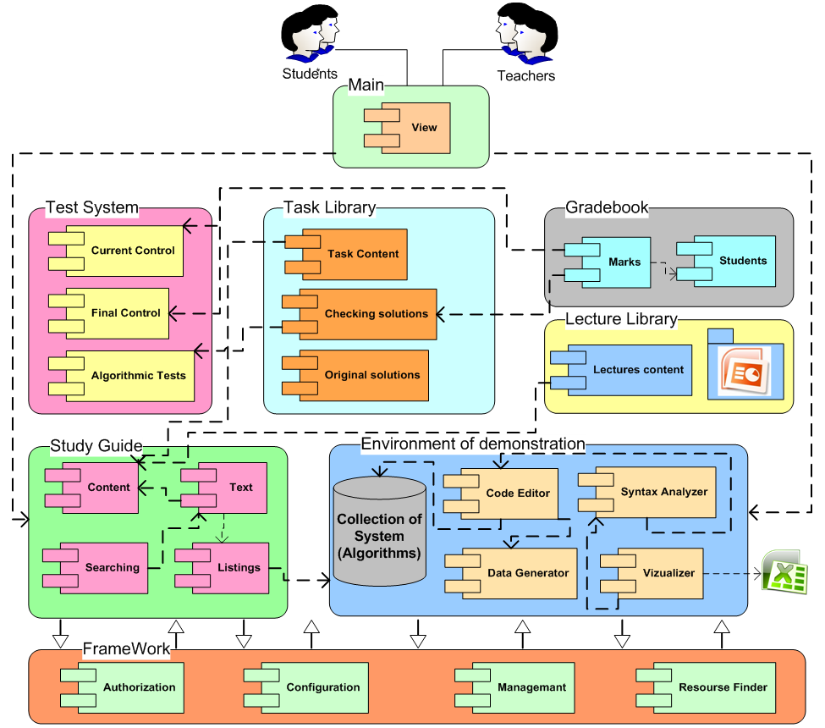
Рис. 3.1 Діаграма компонентів взаємозв’язку модулів та компонентів інтегрованого середовища WebOAП

Нова версія програмного засобу підтримує три мови програмування Паскаль, С/С++ та Java, і значно розширену методичну складову, що включає не лише теми пов’язані безпосередньо з предметом алгоритмізації та програмування, а також теми які відносяться до процесів, що відбуваються в ЕОМ, поліпшення логіки написання програм, та основам мови програмування С.
Використання модуля Середовище демонстрації програм дозволяє більше уваги приділити саме аналізу алгоритмів: на різних масивах даних в результаті виконання демонстрації визначаються основні характеристики – кількість порівнянь та кількість перестановок.
Таким чином, завдяки можливостям середовища викладач має змогу урізноманітнити види практичних завдань з алгоритмізації:
- виконати алгоритм з колекції системи або колекції користувача для певних даних;
- скласти алгоритм розв’язання задачі;
- визначити ефективність алгоритму;
- порівняти ефективність алгоритмів для певного набору даних;
- дослідити та змоделювати дані для певного алгоритму (випадковим чином, найкращий та найгірший випадки та ін.);
- узагальнити результати аналізу алгоритмів при порівнянні різних методів розв’язання задачі;
- запропонувати більш ефективний алгоритм розв’язання задачі.
Дана робота є логічним продовженням розвитку педагогічно-орієнтованих систем підтримки практичної діяльності, які розробляються Центром інформаційних технологій Херсонського державного університету, і базується на програмно-методичному комплексі «Відеоінтерпретатор алгоритмів пошуку та сортування» [45, 51]. Ідея створення цього програмного засобу належить професору М.С. Львову.
Технологічно «Середовище демонстрації» являє собою компонент, який вбудовано до web сторінки. Відкрити його можливо як з головного меню WebОАП, так і з навчального посібника, для демонстрації алгоритму, якщо він підтримує таку опцію.
У новій версії WebОАП до «Середовища демонстрації» додана підтримка мови програмування С та Java, додані та змінені компоненти, додано багато функціональних можливостей (рис. 3.2).
Крім того, проводилась робота над компонентом середовища демонстрації, який забезпечує візуалізацію виконання алгоритмів. Було створено ще однин компонент, який дає можливість аналізувати складність та ефективність алгоритмів із колекції системи та з власної колекції користувача.
У новій версії відбулась реконструкція інтерфейсу користувача, що відповідає основним принципам проектування інтерфейсу.

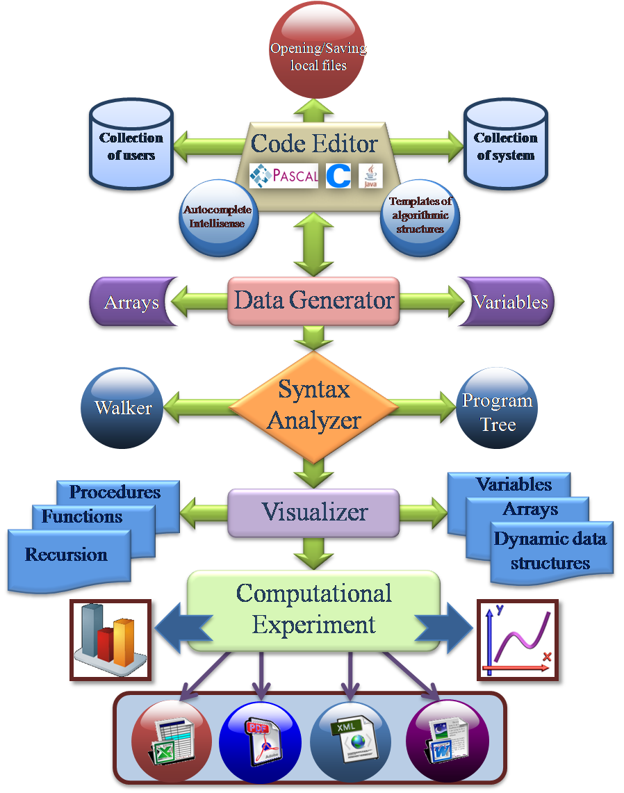
Рис. 3.2 Схематичне зображення взаємозв’язку компонентів та їх можливостей середовища демонстрації програм

  - Використання редактора коду в дослідницькому середовищі WebОАП
Основна мета «Основи алгоритмізації та програмування» полягає у формуванні фундаментальних понять, методів та ідіом програмування: поняття алгоритму, алгоритмічних конструкцій, структур даних, комп’ютерної програми, мови програмування, методології і технології програмування та методів їх застосування для розв’язання певних класів задач.
Програмування включає в себе: аналіз, проектування (розробку алгоритму), кодування і компіляцію (написання вихідного тексту програми та перетворення його у виконуваний код за допомогою компілятора), тестування та налагодження, супроводження.
За допомогою новітніх технологічних засобів була проведена робота над вдосконаленням та розширенням функціональних можливостей редактора коду, що спрощують процес редагування в середовищі. Нове дослідницьке середовище надає можливість перегляду інтерпретації алгоритмів на таких мовах програмування високого рівня як Pascal, C та Java.
Розробка нового редактора надає можливість редагування файлів в одній сесії, створення коду за допомогою автодоповненя Intellisense, звернення блоків коду для більш зручного читання, написання коментарів до коду, підсвічування синтаксису, перевірка правильності розташування дужок, підсвічування коду, що виконується, а також деякі інші додаткові можливості, що спрощують процес написання програмного коду.
Нижче представлено прехід з головної панелі WebОАП до редактора коду.
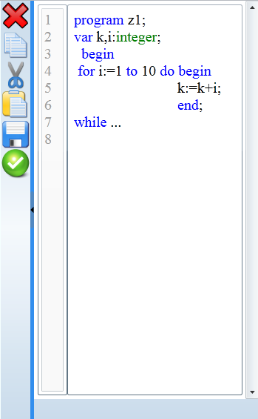
Рис. 3.3 Перехід до редактора коду в середовищі WebОАП

Інтуітивно зрозуміло, що перше з чого необідно починати роботу в середовищі – це введення програми (див. рис. 3.3). «Середовище демонстрації» предоставляє 3 шляхи як це можна зробити:
- Ввести програму вручну, для цього необхідно натиснути кнопку «Створити» на головній панелі. Ця команда також оновлює середовище демонстрації для роботи нового алгоритму.
- Ввести програму із файла, для цього натискаємо кнопку «Відкрити алгоритм користувача» – відбудеться завантаження алгоритму в середовище демонстрації.
- Обрати програму з колекціі системи, натиснувши на кнопку «Відкрити колекцію», що містить основні алгоритми з курсу ОАП. Кожен алгоритм з колекції системи можна завантажити у середовище демонстрації і виконати його візуалізацію.
Створення або конструювання алгоритму виконується в 3 етапи:
- Створення тексту алгоритму на одній з підтримуваних мов програмування.
- Генерація даних для глобальних масивів алгоритму та додавання їх до колекції.
- Призначення глобальним масивам даних із згенерованої колекції.
Після того як користувач закінчив створення тексту алгоритму він повинен натиснути кнопку «Build» після чого відбудеться розбір програми і створення абстрактного синтаксичного дерева або в разі невдачі – повідомлення про помилку. У випадку синтаксичної коректності тексту алгоритму з правого боку буде відображена панель генерації даних. Панель генерації даних розділена на три блоки:
- Блок генерації масиву за шаблоном включає такі варіанти генерації:
-  За зростанням.
-  За спаданням.
-  Масив з однією екстремальною точкою.
-  Масив з двома екстремальними точками.
-  Масив однакових елементів.
-  Масив випадкових величин.
- Блок відображення глобальних змінних програми. Всі типи крім масивів можуть бути проініціалізовані в текстовому полі поруч із ім’ям змінної:
- Масиви типу Data.
- Логічні змінні.
- Цілочисельні змінні.
- Дійсні змінні.
- Блок колекції даних, який необхідний для відображення операцій з наборами даних для глобальних масивів:
- Додаванням до конкретних змінних у списку.
- Видалення згенерованого набору даних із колекції.
- Відображення відфільтрованого набору даних, який передбачає відображення лише тих наборів даних, що співпадають за розміром з обраною змінною в блоці глобальних змінних.
Лише після повної генерації вхідних даних можлива візуалізація роботи алгоритму. Ця можливість надається модулем Візуалізатор середовища демонстрації програм. Після закінчення візуалізації, користувач може переглянути результати в розділі, який відповідає за проведення обчислювального експерименту.

  - Результати тестування, апробація та напрями вдосконалення
Система «Обчислювальний експеримент в алгоритмах пошуку та сортування» була інтегрована до середовища вивчення курсу «Основи алгоритмізації та програмування» (http://weboap.ksu.ks.ua) та встановлена на одному із серверів Херсонського державного університету. Описана програма використовувалась студентами молодших курсів спеціальностей Інформатика та Програмна інженерія при виконанні лабораторних, практичних та семінарських занять з метою підвищення ефективності вивчення курсу «Основи алгоритмізації та програмування» під час проведення обчислювального експерименту. За допомогою комп’ютерного експерименту студент має можливість зрозуміти особливості певних алгоритмів та усвідомити залежності, що пояснюють їх складність [42].
По тематиці роботи була зроблена доповідь під назвою «Середовище демонстрації як інструментальний засіб для організації обчислювального експерименту» на п’ятій міжнародній конференції «Інформаційні технології в освіті для всіх: неперервна освіта», де було отримано схвальні відгуки та пропозиції. Авторами тез за однойменною назвою є Співаковський О.В., Осипова Н.В., Алфьоров Є.А., Максимович М.Б.
Дана робота є логічним продовженням розвитку педагогічно-орієнтованих систем підтримки практичної діяльності, які розробляються науково-дослідним інститутом інформаційних технологій Херсонського державного університету, і базується на програмно-методичному комплексі «Відеоінтерпретатор алгоритмів пошуку та сортування» [45, 51]. Ідея створення цього програмного засобу належить професору М.С. Львову.
За темою дипломної роботи була опублікована стаття у восьмому номері збірника наукових праць «Інформаційні технологіїї в освіті» (Алфьоров Є.А. Інструментальні засоби розробки програмного коду, написаного мовою програмування високого рівня / Євген Андрійович Алфьоров // Інформаційні технологіїї в освіті. – 2010. – № 8. – С.91 - 97).
Поряд з досягнутими перевагами системи, нажаль, існують і певні недоліки, які необхідно буде усунути при подальшій підтримці, супроводі та налагодженні цього програмного продукту. Тут треба відзначити, що в майбутньому потрібно вдосконалити можливості редактора коду: робота з колекціями користувачів, автодоповнення, шаблони алгоритмічних конструкцій, функції undo і redo.

ВИСНОВКИ

Редактор вихідного коду – текстовий редактор для створення і редагування вихідного коду програм. Він може бути окремим додатком, або вбудований в інтегроване середовище розробки (IDE).
Редактори вихідного коду мають деякі можливості, що спрощують і прискорюють написання і зміну коду, такі як підсвічування синтаксису, автодоповнення, перевірка правильності розстановки дужок, контекстна допомога за кодом і багато інших. Такі редактори надають зручний спосіб для запуску компілятора, інтерпретатора, налагоджувача або інших програм необхідних в процесі розробки програмного забезпечення.
Незважаючи на те, що багато текстових редакторів можуть бути використані для редагування вихідного коду, якщо вони не мають розширених можливостей, що автоматизують або спрощують введення і модифікацію коду, то вони не можуть називатися «редакторами вихідного коду», а просто є «текстовими редакторами», які також можуть бути використані для редагування вихідного коду.
Виконання роботи над проектом призвело до наступних результатів:
- Було вдосконалено попередні можливості редактора коду середовища демонстрації програмного коду.
- Вперше реалізована підтримка трьох мов програмування із можливістю подальшого включення ряду нових та розроблено функцію автоповнення коду.
- Була розроблена нова архітектурна конструкція та взята за основу розробки новітня технологія, що дозволило створити більш гнучкий, кросплатформний і розширюваний додаток.
- Отримали подальшого розвитку окремі компоненти, які відповідають за взаємодію з колекціями користувачів, за генерацію вхідних даних та за корекцію програмного коду.
- Виявлено позитивний вплив на пристосування студентів до використання сучасних інтегрованих середовищ розробки програм.
Також було розглянуте середовище «WebОАП», його архітектура, основні модулі та взаємодія між ними.
Всі одержані результати дослідження дають можливість вважати, що всі поставлені на початку завдання виконані та мета дослідження досягнута. Результатом цієї роботи є створення дослідницької системи, що дозволяє проводити обчислювальний експеримент.
Середовище демонстрації програм інтегрованого середовища вивчення курсу «Основи алгоритмізації та програмування» надає багато можливостей для ефективного вивчення курсу з основ алгоритмізації та програмування, серед яких:
- демонстрація роботи алгоритмів;
- можливість проведення обчислювального експерименту для вивчення складності та мажорованості алгоритмів сортування;
- отримання зручного інструментарія для формування вмінь та навичок складання алгоритмів, аналізу їх складності під час виконання обчислювального експерименту;
- можливість узагальнити результати аналізу алгоритмів при порівнянні різних методів розв’язання задачі.
Але незважаючи на суттєві переваги та значні функціональні можливості, даний програмний продукт може бути вдосконаленим та доповнювеним шляхом додавання нових модулів та функціональних можливостей до системи.

СПИСОК ВИКОРИСТАНИХ ДЖЕРЕЛ

- C# 2005 для профессионалов / [Кристиан Нейгел, Билл Ивьен, Джей Глинн и др.]; пер. с англ. – М.: Издательский дом «Вильямс», 2006. – 1376 с.
- Ахо, Альфред В. Структуры данных и алгоритмы:учеб. пос. / [Ахо, Альфред В., Хопкрофт, Джон, Умьман, Джеффри Д.]; пер. с англ. – М.: Издательский дом «Вильямс», 2001. – 384 с.
- Байдачный С.С. .NET Framework. Секреты создания Windows-приложений / Байдачный С.С. – М.: СОЛОН-Пресс, 2004. – 496 с.
- Байдачный С.С. Silverlight 4: Создание насыщеных Web-приложений / Байдачный С.С. – М.: СОЛОН-Пресс, 2010. – 288 с.
- Биков В.Ю. Моделі організаційних систем відкритої освіти: монографія / Биков В.Ю. – К.: Атіка, 2009. – 684 с.
- Брюс Эккель. Философия Java / Брюс Эккель; пер. с англ. Е. Матвеев. – [3-e изд.]. –СПб.: Питер, 2009.– 640 с.
- Валерий Сидоров. Microsoft Silverlight: конкурент Adobe Flash – или претендент в конкуренты? [Электронный ресурс] / Валерий Сидоров // Слово о ПК и PC. – 2009. – Режим доступа: http://netler.ru/pc/silverlight.htm.
- Виктор Вейтман. Программирование для Web / Виктор Вейтман; пер. с англ. – М.: Диалектика, 2000. – 368 с.
- Вячеслав Колдовский. Microsoft Silverlight: новая платформа для Web-приложений [Электронный ресурс] / Вячеслав Колдовский // ITC.UA. – 2007. – Режим доступа: http://itc.ua/articles/microsoft_silverlight_novaya_platforma_dlya_web-prilozhenij_28230.
- Гамма Э. Приемы объектно-ориентированного проектирования. Паттерны проектирования / Э. Гамма, Р. Хелм, Р. Джонсон, Дж. Влиссидес; пер. с англ. А. Слинкин. – СПб: Питер, 2001. – 368 с.
- Глушаков С. Программирование Web-страниц / Глушаков С. – Харьков: Фолио, 2005 – 390 с.
- Глушаков С.В. Язык программирования С++: учебный курс / Глушаков С.В. – Харьков: Фолио, 2003. – 500 с.
- Горбунов-Посадов М.М. Расширяемые программы / М.М. Горбунов-Посадов. – М.: Полиптих, 1999. – 336 с.
- Гордеев А.В. Системное программное обеспечение / А.В. Гордеев, А.Ю. Молчанов. – СПб.: Питер, 2002. – 736 с.
- Гослинг Д. Язык программирования Java / Гослинг Д; пер. с англ. – СПб.: Питер, 1997 – 304 с.
- Гудрич М.Т. Структуры данных и алгоритмы в Java / Гудрич М.Т., Тамассия Р.Ф. – Мн.: Новое знание, 2003. – 671 с.
- Гуржій А.М. Основи програмування: навч. посібник // А.М. Гуржій, М.С. Львов, О.В. Співаковський. – Кривий Ріг: Наукова думка, 2004. – 355 с.
- Джейсон Ленгсторф. PHP и jQuery для профессионалов / Джейсон Ленгсторф; пер. с англ. Ю. Воронюк. – М.: Издательский дом «Вильямс», 2010. – 352 с.
- Джефф Раскин. Интерфейс: новые направления в проектировании компьютерных систем / Джефф Раскин; пер. с англ. – СПб: Символ-Плюс, 2005. — 272 с.
- Дмитрий Бушенко. Программирование на .NET в Linux [Электронный ресурс] / Дмитрий Бушенко// Компьютерная газета. – 2006. – № 4. – Режим доступа к журн.:
http://www.nestor.minsk.by/kg/2006/04/kg60411.html.
- Иан Соммервил. Инженерия программного обеспечения / Иан Соммервил; пер. с англ. А. Минько. – [6-e изд.]. – М.: Издательский дом «Вильямс», 2002.– 624 с.
- Иванова Г.С. Технология программирования: учебник для вузов / Иванова Г.С. – М.: Изд-во МГТУ им. Н.Э. Баумана, 2002. – 320 с.
- Иринев А. Обзор Mono [Электронный ресурс] / А. Иринев // LiveJournal. – 2007. – Режим доступа к журн.:
http://anton-irinev.livejournal.com/17750.html.
- Інтегроване середовище вивчення курсу «Основи алгоритмізації та програмування» [Електронний ресурс] / Херсонський державний університет. – 2007. – Режим доступу: http://www.weboap.ksu.ks.ua.
- Ковалюк Т.В. Основи програмування / Т.В. Ковалюк. – К.: BHV, 2008. – 400 с.
- Колеснікова Н.В. Система демонстрації програм та контролю знань в інтегрованому середовищі вивчення курсу «Основи алгоритмізації та програмування» / Н.В. Колеснікова, А.В. Надєєва // Інформаційні технології в освіті. – 2008. – №1. – С. 55-59.
- Компаниец Р. И. Системное программирование. Основы построения трансляторов: уч. пособие для высших учебных заведений / Р.И. Компаниец, Е.В. Маньков, Н.Е. Филатов. – СПб.: КОРОНА-Принт, 2000. – 256 с.
- Кржиштоф Цвалина. Инфраструктура программных проектов: соглашения, идиомы и шаблоны для многократно используемых библиотек .NET / Кржиштоф Цвалина, Брэд Абрамс; пер. с англ. – М.: Издательский дом «Вильямс», 2010. – 416 с.
- Леффингуэл Д. Принципы работы с требованиями к программному обеспечению / Д. Леффингуэл; пер. с англ. К. Мартос. – М.: Издательский дом «Вильямс», 2002. – 448 с.
- Львов М.С. Вступ до об’єктно-орієнтованого програмування: навч. посібник / Львов М.С. – Херсон: Айлант, 2001. – 210 с.
- Львов М.С. Практичні заняття з дисципліни «Основи алгоритмізації та програмування»: навч. посібник/ Львов М.С., Колеснікова Н.В. – Херсон: Видавництво ХДУ, 2003. – 48 с.
- Мандел Т. Разработка пользовательского интерфейса/ Т. Мандел; пер. с англ. Н. Ковач. – М.: ДМК Пресс, 2001.– 416 с.
- Мартин Фаулер. UML. Основы / Мартин Фаулер, Кендалл Скотт; пер. с англ. Г. Прасков. – [3-e изд.]. – СПб.: Символ, 2005. – 192 с.
- Матвєєва Л.Є. Процес розробки програмного забезпечення. Від теорії до практики / Матвєєва Л.Є. – К.: ПП «Репро-Графіка», 2008. – 117 с.
- Методичні матеріали для студентів напрямку підготовки «Інформатика». Модуль 2 – Програмна інженерія / [Г.М. Жовткевич, І.Т. Зарецька, М.В. Владимирова та ін.]. – Херсон: Айлант, 2009. – 30 с.
- Методичні матеріали для студентів напрямку підготовки «Інформатика». Модуль 4 – Web-технології / [Г.М. Жовткевич, І.Т. Зарецька, М.В. Владимирова та ін.]. – Херсон: Айлант, 2009 – 21 с.
- Методичні матеріали для студентів напрямку підготовки «Інформатика». Модуль 7 – Алгоритмізація та програмування / [Г.М. Жовткевич, І.Т. Зарецька, М.В. Владимирова та ін.]. – Херсон: Айлант, 2009. – 54 с.
- Мэтью Мак-Дональд. Silverlight 3 с примерами на C# для профессионалов / Мэтью Мак-Дональд; пер. с англ. З.И. Карич. – М.: Издательский дом «Вильямс», 2010. – 656 с.
- Мэтью Мак-Дональд. WPF: Windows Presentation Foundation в .NET 4.0 с примерами на C# 2010 для профессионалов / Мэтью Мак-Дональд; пер. с англ. М. Жаров. – М.: Издательский дом «Вильямс», 2011. – 1024 с.
- Овдій О.М. Онтології у контексті інтеграції інформації: представлення, методи та інструменти побудови / О.М. Овдій, Г.Ю. Проскудіна // Проблеми програмування. – 2004. – № 3. – С. 353-365.
- Олищук А.В. Разработка Web-приложений на PHP 5. Профессиональная работа / Андрей Владимирович Олищук. – М.: Издательский дом «Вильямс», 2006. – 352 с.
- Основи алгоритмізації та програмування. Обчислювальний експеримент. Розв’язання проблем ефективності в алгоритмах пошуку та сортування: навч. посібник / А.В. Співаковський, Н.В. Осипова, М.С. Львов, К.В. Бакуменко. – Херсон: Айлант, 2010. – 100 с.
- Павловская Т.А. Паскаль. Программирование на языке высокого уровня: практикум / Павловская Т.А. – СПб.: Питер, 2006. – 317 с.
- Павловская Т.А. С/С++. Структурное программирование: практикум / Т.А. Павловская, Ю.А. Щупак. – СПб.: Питер, 2003.– 240 с.
- Педагогічні технології та педагогічно орієнтовані програмні системи: предметно-орієнтований підхід / О.В. Співаковський, М.С. Львов, Г.М. Кравцов [та ін.] // Комп’ютер у школі та сім’ї. – 2002. – № 4. – С. 24-28.
- Пратт Т. Языки программирования: разработка и реализация / Т. Пратт, М. Зелкович; под общ. ред. А. Матросова. – [4-e изд.]. – СПб.: Питер, 2002. – 688 с.
- Рамирез А.О. Программирование: встречаем C# и Mono [Электронный ресурс] / Ариель Ортиз Рамирез; пер с испанского А. Киселев // Linux Gazette. – 2002. – № 84. – Режим доступа к журн.: http://nklug.org.ua/lg/lg84/ortiz.html.
- Роберт Себеста. Основные концепции языков программирования / Роберт Себеста. – [5-e изд.].– М.: Издательский дом «Вильямс», 2008. – 668 с.
- Русских И.В. Инкрементальный синтаксический анализ в средах разработки и текстовых редакторах / И.В. Русских// Вестник Нижегородского университета им. Н.И. Лобачевского. – 2007. – № 1. – С. 189-195.
- Спиваковский А.В. Web-среда для изучения основ алгоритмизации и программирования / А.В. Спиваковский, Н.В. Колесникова, Н.И. Ткачук, И.М. Ткачук // Управляющие системы и машины. – 2008. – №2. – С. 70-75.
- Співаковський О.В. Відеоінтерпретатор алгоритмів інтегрованого середовища вивчення курсу «Основи алгоритмізації та програмування» /О.В. Співаковський, Н.В. Колеснікова // Нові інформаційні технології в освіті для всіх: система електронної освіти. – 2008. – № 3. – С. 399-404.
- Співаковський О.В. Основи алгоритмізації та програмування: навч. посібник / О.В. Співаковський, М.С. Львов. – Херсон: Айлант, 2000. – 214 с.
- Співаковський О.В. Основи програмування мовою Паскаль / О.В. Співаковський, М.С. Львов, С.В. Бєлоусова. – Херсон: Міжрегіональний інститут бізнесу, 1997. – 151 с.
- Співаковський О.В. Шляхи удосконалення курсу «Основи алгоритмізації та програмування» у педагогічному ВНЗ / О.В. Співаковський, М.С. Львов // Комп’ютер у школі та сім’ї. – 2001. – №4. – С.22-24.
- Стефан Кочан. Программирование на языке С / Стефан Кочан; пер. с англ. М. Шаталов. – [3-e изд.]. – М.: ООО «И.Д. Вильямс», 2007. – 496 с.
- Стив Симкин. Программирование на Java. Путеводитель / Стив Симкин, Нейл Батлетт, Алекс Лесли; пер. с англ. Н. Стриханов. – К.: НИПФ «ДиаСофт Лтд.», 1996. – 736 с.
- Эндрю Троелсен. Язык программирования C# 2010 и платформа .NET 4.0 / Эндрю Троелсен; пер. с англ. В. Юрмин. – [5-e изд.]. – М.: Издательский дом «Вильямс», 2010. – 1392 с.
- Юрий Меркулов. Путеводитель по текстовым редакторам [Электронный ресурс] / Юрий Меркулов // iXBT.com. – 2008. – Режим доступа: http://www.ixbt.com/soft/texteditors-4.shtml.
- Якоб Нильсен. Web-дизайн: удобство использования Web-сайтов / Якоб Нильсен, Хоа Лоранжен; пер. с англ. А. Минько. – М.: ООО «И.Д. Вильямс», 2007. – 368 с.
- Якобсон А. Унифицированный процесс разработки ПО для профессионалов / А. Якобсон; пер. с англ. – СПб.: Питер, 2007. – 492с.

